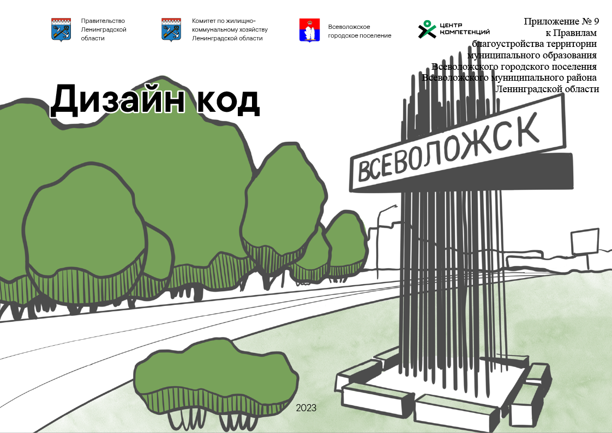

Содержание

1. **Стандарт оформления и размещения элементов****городской среды, включающий требования**

**и рекомендации к элементам благоустройства и их****размещению**

1. Основные принципы 44
2. Рекомендации по решению малых архитектурных форм, оборудования и сооружений 46
3. Типы НТО и остановочных пунктов 51
4. Типы покрытий 53
5. Типы контейнеров для сбора твёрдых коммунальных отходов 55
6. Рекомендуемые к высадке деревья 56
7. Рекомендуемые к высадке кустарники 58
8. Рекомендуемые к высадке газонные травы и цветочные растения 60
9. **Идентичность города Всеволожск**

Фирменный шрифт и цвет 63

Примеры использования визуальной идентификации 64

Дизайн-код Историческая справка Стандарты

1 **Стандарт оформления и размещения****информационных конструкций на фасадах зданий и****на прилегающих к ним территориях**

1. Общие положения 6
2. Требования к информационным конструкциям 10
3. Требования к размещению информационных конструкций 12

2 **Стандарт оформления элементов фасадов зданий**

1. Основные принципы 24
2. Рекомендуемые колористические решения 32
3. Примеры недопустимого применения стандарта оформления и размещения информационных конструкций 34
4. Применение стандарта оформления элементов фасадов зданий 36
5. **[Стандарт оформления навигационных элементов в](#bookmark42" \o "Current Document)** **городской среде**
6. Типовые домовые знаки и требования к их размещению 39
7. Требования к отдельно стоящим информационным стелам, стендам, пилонам 41
8. Требования к навигационным указателям и стендам 42

Дизайн-код

Дизайн-код — это нормативный правовой акт, являющийся приложением к правилам благоустройства.

В дизайн-коде собраны ключевые правила и рекомендации по оформлению и размещению информационных конструкций и элемен­тов озеленения и городской среды.

При создании дизайн-кода команда руководствовалась федеральным и региональным законодательством в области землепользования, градостроительства, присвоения адресов, законодательством об административных правонарушениях, требованиями к размещению нестационарных торговых объектов (далее — НТО) на территории Ленинградской области, местными нормативными актами и иными, влияющими и определяющими качественную городскую среду.

Полный перечень правил, стандартов и рекомендаций, которые вклю­чает дизайн-код:

* Стандарт оформления и размещения информационных конструкций на фасадах зданий и прилегающих к ним территориях;
* Стандарт оформления элементов фасадов зданий;
* Стандарт оформления навигационных элементов в городской среде;
* Стандарт оформления и размещения элементов городской среды, включающий требования и рекомендации к элементам благоустройства и их размещению;
* Рекомендуемые типы малых архитектурных форм, информационных и навигационных стендов. Рекомендуемые типы покрытий. Рекомендуемые типы нестационарных торговых объектов (НТО);
* Идентичность города;
* Пример применения дизайн-кода.

Кому адресован дизайн-код

* Сотрудникам администрации: для проведения консультаций и согласований поступающих предложений и заявлений.
* Предпринимателям города: при выборе формата и места размещения вывесок, информационных конструкций для гармоничного встраивания в среду города.
* Управляющим компаниям: при планировании качественного и соответствующего индивидуальному облику города благоустройства и озеленения.
* Проектировщикам: для учета особенностей индивидуального облика города при проектировании.
* Жителям и активистам города: для диалога с представителями администрации и для составления гармоничных и целесообразных предложений развития среды.
* Художникам, художникам-монументалистам:: для создания объектов искусства в общественном пространстве с учетом единого и целостного дизайн-кода города.

Историческая справка

О Всеволожске

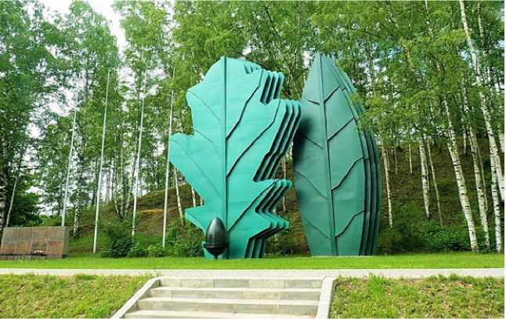

Всеволожск - административный центр Всеволожского муниципального района Ленинградской области и Всеволожского городского поселения. Население города составляет около 79 000 человек.

Всеволожск был основан в 1892 году, хотя о поселениях, из которых исто­рически произошел город, известно с XVI века. Имя города пошло от фами­лии его основателя - статского советника П. А. Всеволожского. Из многих объектов, отстроенных родом Всеволожских и приближенными семьи, сло­жились микрорайоны города и их названия. Например, исторических район ЦРБ вырос на месте Рябовской Земской больницы, основанной П. А. Всево­ложским и его супругой. Земская больница в советские годы была преобра­зована во Всеволожскую центральную районную больницу. Частная Ири- новская железная дорога, запущенная под патронажем П. А. Всеволожского, проходила через поместье военачальника и дипломата Иоганна Бернгарда. Там была открыта железнодорожная станция Бернгардовка, а позднее обра­зован одноименный микрорайон.

К началу XX века Всеволожский был дачным поселком, окруженным дру­гими бывшими поместьями - Марьино, Ильинский, Бернгардовка, Рябово. В 1938 году все поселения объединили в рабочий поселок Всеволожский, а в 1963 году поселку даровали статус города и переименовали во Всеволожск.

Сегодня Всеволожск - быстроразвивающийся город в 22 километрах от Санкт-Петербурга, ставший лидером региона по скорости ввода нового жилья в 2010 году.

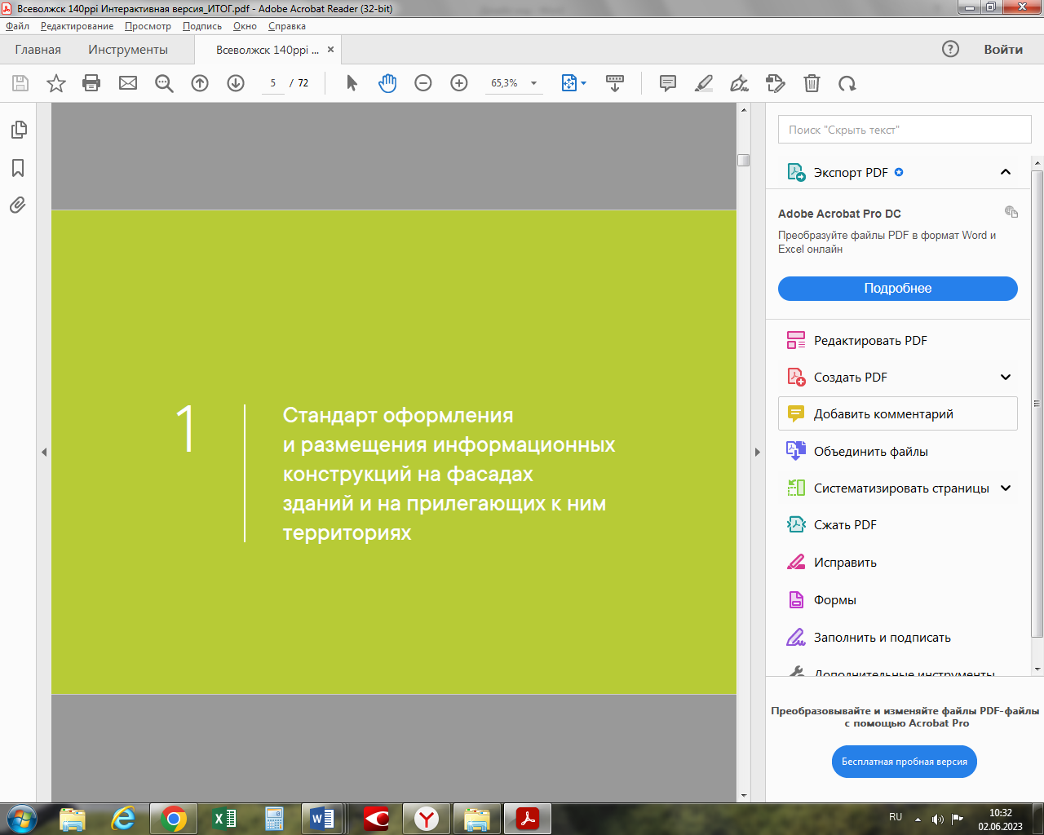

1. Общие положения
   1. Стандарт подготовлен в соответствии с Методически­ми рекомендациям по разработке Стандарта оформления и размещения информационных конструкций на фасадах зданий и в населенных пунктах муниципальных образований Ленинградской области, утвержденными приказом комите­та градостроительной политики Ленинградской области от 21.12.2022 года № 210.
   2. Стандарт определяет требования к информацион­ным конструкциям, устанавливаемым и эксплуатируемым на территории с учетом необходимости сохранения внешнего архитектурного облика сложившейся застройки населенного пункта муниципального образования Ленинградской обла­сти (далее — требования к информационным конструкциям).
   3. Стандарт разработан в целях обеспечения соответствия внешнего вида (цветового, композиционно-графического, конструктивного решений) информационных конструкций и их размещения архитектурно-композиционным решениям зданий, строений, сооружений на территории населенного пункта муниципального образования Ленинградской обла­сти.
   4. Действие настоящего Стандарта не распространяется на дорожные знаки; конструкции, попадающие под определение рекламных конструкций; указатели, содержащие информа­цию ориентирования в населенном пункте; информацион­ные надписи и обозначения на объектах культурного насле­дия; конструкции, содержащие информацию о проведении строительных, дорожных, аварийных работ, размещаемые

в целях безопасности и информирования населения о про­ведении соответствующих работ, требования к которым установлены федеральными законами, нормативными пра­вовыми актами Российской Федерации, законодательством Ленинградской области, муниципальными правовыми ак­тами; информационные стенды, предназначенные для раз­мещения информации справочного характера, в том числе о деятельности органов государственной власти Россий­ской Федерации.

1.5 В отношении объектов культурного наследия необ­ходимо действовать в соответствии с требованиями Фе­дерального закона «Об объектах культурного наследия (памятниках истории и культуры) народов Российской Фе­дерации» от 25.06.2002 N 73-ФЗ.

1. Установка информационной конструкции и согласо­вание дизайн-проекта размещения информационной кон­струкции осуществляется в соответствии с законодатель­ством.
2. Действие настоящего Стандарта не распространяется на информационные конструкции, разрешение на размеще­ние которых получено в установленном порядке до вступле­ния в силу настоящего Стандарта, в течение срока действия полученного разрешения.
3. В тексте Стандарта используются следующие термины: Вывески — информационные конструкции, размещаемые на фасадах, крышах или иных внешних поверхностях (внешних ограждающих конструкциях) зданий, строений, сооружений,

**1. Общие положения**

включая витрины, внешних поверхностях нестационарных тор­говых объектов в месте фактического нахождения или осущест­вления деятельности организации или индивидуального пред­принимателя, содержащие сведения о профиле деятельности организации, индивидуального предпринимателя и (или) виде реализуемых ими товаров, оказываемых услуг и (или) их наиме­нование (фирменное наименование, коммерческое обозначе­ние, изображение товарного знака, знака обслуживания) в целях извещения неопределенного круга лиц о фактическом местопо­ложении (месте осуществления деятельности) данной организа­ции, индивидуального предпринимателя;

Фасад — наружная поверхность объекта капитального строи­тельства, а также, некапитального объекта, включающая крышу, архитектурные элементы и детали (балконы, окна, двери, колон­нады и др.).

Фриз — архитектурный элемент, обрамляющий или увенчива­ющий значительную часть здания, строения, сооружения, НТО, представляющий собой сплошную протяженную горизонталь­ную полосу, выступающую из плоскости стены или выделенную посредством декоративных элементов и (или) за счет примене­ния отличающегося от используемого для внешней отделки ос­новного фасада материала.

Козырек — архитектурный элемент фасада, подобный крыше, изготавливаемый из жестких материалов, устанавливаемый на фасаде без устройства самостоятельных опор над входом в жи­лое, административное или производственное здание, НТО, над крыльцом, балконом, пандусом.

Типы вывесок:

Настенная вывеска располагается параллельно к по­верхности фасада здания, строения, сооружения и (или) их конструктивных элементов непосредственно на пло­скости фасада объекта;

Консольная вывеска располагается перпендикулярно к поверхности фасада здания, строения, сооружения и (или) их конструктивных элементов;

Витринная вывеска расположена на внешней или с вну­тренней стороны остекления витрины здания, строения, сооружения;

Крышная вывеска (или крышная установка) размещается на крыше здания, строения, сооружения выше отметки парапета кровли.

К информационным конструкциям не относятся ре­кламные конструкции, установка и эксплуатация кото­рых осуществляется в порядке, определенном Феде­ральным законом от 13 марта 2006 года № 38-ФЗ «О рекламе».

Информационная стела — это отдельно стоящая кон­струкция информационного или навигационного назна­чения, хорошо видимая с большого расстояния, выпол­ненная из металла и пластика, как правило, имеющая внутреннюю и наружную люминесцентную или свето­диодную подсветку, а также размещенная на отдельном постаменте (фундаменте).

**1. Общие положения**

Информационный стенд — это отдельно стоящая инфор­мационная конструкция для размещения официальной ин­формации органа местного самоуправления или иной му­ниципальной, государственной организации, а также для размещения правил нахождения в парках, скверах, на детских и спортивных площадках.

Навигационный стенд — это отдельно стоящая информаци­онная конструкция для размещения информации по нави­гации внутри населенных пунктов и, как правило, содержит информацию по маршрутам общественного транспорта, кар­ту с указанием мест размещения различных организаций в городе (музеев, театров, библиотек, спортивных центров, тор­гово-развлекательных комплексов, объектов культа, парков, гостиниц и т.д.) или иную информацию необходимую для жи­телей и гостей городов и населённых пунктов иных категорий для их комфортного пребывания и навигации внутри городов и населённых пунктов иных категорий.

Витрина - специально оборудованное окно магазина или ка­кого-либо учреждения или предприятия для демонстрации предлагаемых товаров и услуг.

Информационные конструкции - вывески (в том числе обя­зательные), информационные указатели, выносные информа­ционные конструкции, информационные стенды - предназна­ченные для размещения информации, доведение которой до потребителя является обязательным в соответствии с феде­ральными законами или сложившимися обычаями делового оборота, либо информирующие о месте нахождения объекта,

не содержащие сведений рекламного характера (телефонов, сайтов, информацию об акциях и скидках и т.п., если это не предусмотрено действующим законодательством)». Следу­ет отметить, что крышные установки, конструкции со сменой изображения так же не могут быть отнесены в информаци­онным.

Вывеска - конструкция, предназначенная для информиро­вания третьих лиц о наименовании, виде деятельности (типе, профиле) данного физического или юридического лица, его товарном знаке или знаке обслуживания, коммерческом наи­меновании, независимо от манеры ее исполнения. Вывеска размещается непосредственно рядом с входом в занимае­мое помещение на фасаде здания, либо границах такого помещения на фасаде здания.

Обязательная вывеска - вывеска с размещением обязатель­ной информации о фирменном наименовании (наименова­нии), месте нахождения (адрес) и режиме работы организа­ции изготовителя (исполнителя, продавца), установленная для обозначения входа в помещение для потребителей. Отдельно стоящая информационная конструкция - это информационный знак индивидуального проектирования, содержащий информацию о направлении движения и рас­стоянии до каких-либо организаций, предприятий. На такой конструкции может располагаться информация о профиле деятельности организации и виде реализуемых товаров, ока­зываемых услуг.

**1. Общие положения**

Выносные информационные конструкции (шалаши)- кон­струкции, используемые юридическими или физическими ли­цами, зарегистрированными как индивидуальные предприни­матели, исключительно в часы работы принадлежащего данным лицам предприятия, для распространения информации об этом предприятии.

Витраж — застеклённая поверхность стен, оконных или дверных проёмов, ограждающих конструкций с применением стекол с картинами или цветными узорами.

1. Требования к информационным конструкциям
   1. Информационные конструкции не должны (рис. 1):
      1. препятствовать восприятию информации, размещен­ной на другой конструкции;
      2. размещаться на опорах освещения, стойках дорожных знаков и светофоров, деревьях и кустарниках, шлагбаумах, ограждениях, перилах, козырьках;
      3. размещаться на фасаде здания на расстоянии менее 2 м от мемориальных досок;
      4. размещаться с перекрытием витражей, дверных, окон­ных и арочных проемов, архитектурных деталей фасадов объектов (в том числе карнизов, медальонов, орнаментов, лепнины, колонн, элементов монументально-декоративного оформления и т. д.), на оконных решетках;
      5. размещаться с использованием картона, ткани, в том числе баннерной, сетки и других мягких материалов (за ис­ключением случаев размещения на маркизе);
      6. размещаться на фасадах здания, строения, сооруже­ния в два ряда и более — одна над другой (за исключением случаев размещения на зданиях торговых, общественно-де­ловых центров, а также случаев, когда одна вывеска состоит из двух строк);
      7. размещаться в виде отдельно стоящих сборно-разбор­ных конструкций (штендеров);
      8. размещаться на витражах здания, строения, сооружения;
      9. размещаться на фасадах зданий, строений, сооруже­ний с помощью демонстрации постеров на динамических

пункт 2.1.6

пункт 2.1.2

пункт 2.1.4

пункт 2.1.3

пункт 2.1.4

пункт 2.1.7

Рис. 1

системах смены изображений (роллерные системы, системы поворотных панелей (призматроны) и другие системы);

* + 1. размещаться на крыше здания, строения, сооружения в количестве более одной информационной конструкции;
    2. размещаться в виде бегущей строки, видеоэкранов, медиафасадов, светодиодных экранов, проекционных ин­формационных конструкций, объемно-пространственных информационных конструкций (воздушных шаров, аэроста- тое и иных летательных аппаратов, используемых в качестве информационных конструкций).
    3. перекрывать дорожные знаки, знаки адресной системы;

2.1.13. способствовать скапливанию снега, замачиванию фа­садов или оказывать иное негативное воздействие на здание, строение, сооружение;

2.1.14. размещаться на фасадах, ограждениях (заборах) и кровле индивидуальных жилых домов, садовых и дачных

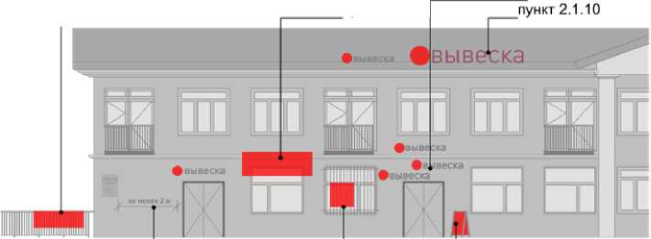

**2. Требования к информационным конструкциям**

домов, жилых домов блокированной застройки (дуплексов, таунхаусов), индивидуальных гаражей, вспомогательных строений в границах участка под размещение индивидуаль­ного жилого дома, блокированной застройки, личного под­собного, крестьянского (фермерского) хозяйств.

* 1. Информационные конструкции должны содержаться в чистоте и исправном состоянии. В случае неисправности отдельных знаков информационной конструкции необходи­мо произвести их замену.
  2. Металлические элементы информационной конструк­ции должны быть своевременно очищаться и окрашиваться.
  3. Размещение на информационных конструкциях, ви­тринах объявлений, посторонних надписей и изображений запрещено.
  4. Подсветка вывесок, размещаемых на зданиях, строени­ях, сооружениях, должна:
* устанавливаться для всех типов информационных конструкций;
* организовываться без использования светодинамических и мерцающих эффектов;
* иметь внутреннее (встроенное в конструкцию) освещение без использования внешней подсветки посредством вы­носного освещения;
* иметь цветовое решение, соответствующее цветовому ре­шению фасада здания, строения, сооружения (допускается использование теплого и белого света);
* иметь электрооборудование (провода), окрашенные в цвет

фасада здания, строения, сооружения;

* иметь приглушенный свет, не создающий прямых направ­ленных лучей в окна жилых помещений и учитывающий безопасность участников дорожного движения;
* находиться в рабочем (исправном) состоянии, при неис­правности световых элементов вывески необходимо вклю­чать подсветку информационных конструкций полностью до замены газосветовых трубок или электроламп.

1. Требования к размещению информационных конструкций
   1. Информационные конструкции
      1. Информационные конструкции размещаются (рис. 2.):

* на плоскости фасада здания, строения, сооружения парал­лельно его поверхности и (или) конструктивным элементам здания, строения, сооружения (в том числе фризам) в месте фактического нахождения или осуществления деятель­ности организации, индивидуального предпринимателя, физического лица зарегистрированного как самозанятый, за исключением случаев размещения непосредственно у входа, въезда (справа или слева) или на входных дверях здания, строения, сооружения, помещения, где осущест­вляет деятельность организация или индивидуальный предприниматель (фасадные вывески);
* на входных дверях здания, строения, сооружения, помеще­ния, въездных воротах с указанием фирменного наимено­вания организации, места ее нахождения (адреса) и режи­ма работы. Продавец (исполнитель) размещает указанную информацию на вывеске (табличке);
* на фасаде здания, строения, сооружения перпендикулярно поверхности фасада и на его конструктивных элементах на единой горизонтальной оси (консольные вывески или вывески на панель-кронштейне) в случае если размещение горизонтальной вывески невозможно;
* в витринах зданий, строений, сооружений (витринные вывески);

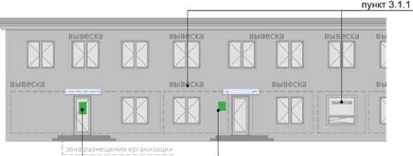

**Одновременно с вывеской (фасадной или расположенной в витрине или на маркизе) возможно расположить фасадную табличку и консоль-кронштейн**

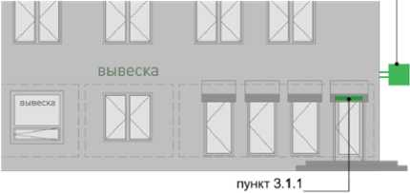

Ряс. 2

* на крыше здания, строения, сооружения параллельно плоскости соответствующего фасада здания, строения, сооружения (крышные вывески);
* на сборно-разборных конструкциях, предназначенных для затенения фасадных элементов, защиты от атмосферных осадков (на маркизах);
* на отдельно стоящих конструкциях в виде стел (информа-

**3. Требования к размещению информационных конструкций**

ционные стелы).

* + 1. На одном фасаде здания, строения, сооружения, в котором фактически находится или осуществляет дея­тельность организация, индивидуальный предприниматель, допускается размещение не более одной информационной конструкции организации, индивидуального предпринима­теля, физического лица, зарегистрированного как самозанятый, на фасаде здания, не более одной консольной вывески и не более одной таблички.
    2. Конструктивным решением фасадных вывесок, ви­тринных вывесок, крышных вывесок является композиция из отдельных объемных букв, цифр, символов, декоративно-ху­дожественных элементов без использования подложки или светового короба.
    3. Размещение фасадных вывесок, витринных вывесок, крышных вывесок с использованием подложки, в виде еди­ного светового короба запрещено
  1. Требования к фасадным вывескам
     1. Фасадные вывески размещаются (рис. 3):
* над верхней линией окон первого этажа торговых, адми­нистративных и промышленных зданий, строений, соору­жений, жилых домов с количеством этажей два и более, первые этажи которых заняты нежилыми помещениями, расположенными в габаритах здания, а также встроен- но-пристроенных нежилых помещений, вынесенных за пределы габаритов здания;
* над верхней линией окон второго этажа торговых, админи­стративных и промышленных зданий, строений, сооруже-­

ний с количеством этажей три и более;

* между верхней линией окон верхнего этажа и крышей (кар­низом) одно-, двух-, трехэтажных встроенно-пристроенных нежилых помещений, вынесенных за пределы габаритов здания;
* между верхней линией окон верхнего этажа и крышей (карнизом) здания, строения, сооружения, единственным правообладателем которого является организация (инди­видуальный предприниматель), осуществляющий деятель­ность в указанном здании, строении, сооружении;
* между верхней линией окон первого этажа и крышей (кар­низом) одноэтажных зданий, строений, сооружений;
* над окнами подвального или цокольного этажа здания, но не ниже 600 мм от уровня поверхности земли до нижнего края фасадной вывески (в случае если занимаемое органи­зацией (индивидуальным предпринимателем) помещение располагается в подвальном или цокольном этаже здания);
* между верхней линией окон первого этажа и крышей (кар­низом, фризом) на НТО.

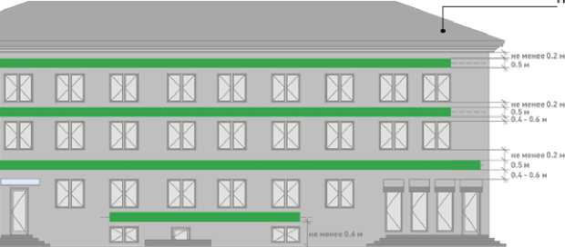

Рис. 3

**3. Требования к размещению информационных конструкций**

* + 1. При наличии на фасаде здания, строения, сооружения, а также на НТО фриза фасадные вывески размещаются ис­ключительно на фризе (рис. 4).
    2. В случае если один вход в здание, строение, сооружение является общим для двух и более организаций индивидуаль­ных предпринимателей, физических лиц, зарегистрированных как самозанятые, размещение фасадных вывесок указанных организаций или индивидуальных предпринимателей над общим входом не допускается, за исключением размещения вывесок на фризе (рис. 4).
    3. Размещаемые на одном фасаде здания, строения, сооружения фасадные вывески должны быть установлены в пределах границ помещений, занимаемых организацией или индивидуальным предпринимателем, на единой гори­зонтали с выравниванием по средней линии с учетом ранее размещенных вывесок (в случае их соответствия требовани­ям Стандарта), иметь однотипное цветовое, композицион­но-графическое, конструктивное решение (рис. 4).
    4. В случае если организация занимает площадь толь­ко на втором этаже, разрешается размещение вывески над окнами второго этажа. Вывеска должна быть выровнена по оси оконного проема и не превышать по высоте 500 мм.
    5. В оформлении фасадной вывески не должно ис­пользоваться более трех цветов (за исключением случаев использования товарного знака, знака обслуживания).
    6. Композиционно-графическим решением фасадной вывески является размещение композиции (букв, цифр, сим-

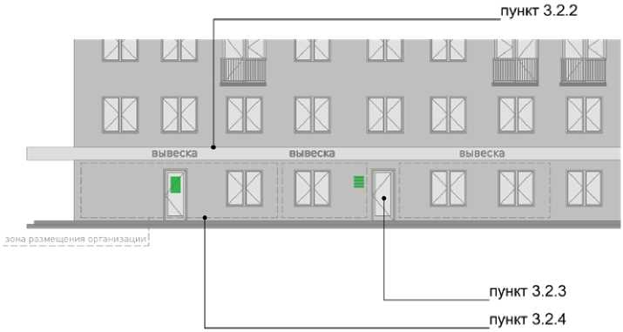

Рис. 4

волов, декоративно-художественных элементов) не более чем в две строки по горизонтали.

* + 1. Оформление шрифтовой ком позиции фасадной вывески должно осуществляться с использованием на более двух гарнитур шрифта, с соблюдением межбуквенного интервала и силуэта букв, характерного для каждой гарниту­ры шрифта (за исключением случаев использования товар­ного знака, знаков обслуживания).

0.2.9. Максимальный размер фасадной вывески в длину дол­жен составлять не более 70% от длины части фасада зда­ния, строения, сооружения. При этом в случае размещения единичной конструкции ее длина должна быть не более 5 м; в случае размещения фасадной вывески в виде комплекса

**3. Требования к размещению информационных конструкций**

идентичных взаимосвязанных элементов (текстовой части, декоративно-художественных элементов) длина каждого элемента должна составлять не более 3 м.

1. Фасадная вывеска должна размещаться на расстоя­нии не менее 200 мм от оконных г дверных проемов, карниза, парапета кровли.
2. Вывески на фасадах необходимо размещать без высту­па за боковые пределы фасада и с учетом его архитектурного со членения.
3. Не допускается размещать вывески на фасадах жилого здания, где отсутствует вход в помещение, к которому относится вывеска.
4. Не допускается размещение вывесок на уровне жилых этажей.
5. Размещение фасадной вывески осуществляется с соблюдением следующих требований (рис. 5):

- общая высота текстовой части должна составлять не более 55И мм (но не превышать 70% высоты фриза при разме­щении на нем), при размещении названия (наименования) объекта на зданиях торговых центров, торгово-развлекательных центров (комплексов), на спортивных и спортивно-зрелищных зданиях и сооружениях — не более 1000 мм, при размещении на НТО — не более 350 мм;

- максимальная высота объемных декоративно-художественных элементов, размещаемых в составе вывески, не может превышать по высоте 550 мм. в случае размещения такого

логотипа на фризе логотип по высоте не может превышать 70% от высоты фриза;

- в случае размещения вывески и логотипа на фризе высота вывески и логотипа должна составлять не более 70% высо­ты фриза;

- высота торцевого профиля букв, цифр, символов в составе вывески не должна превышать 70 мм;

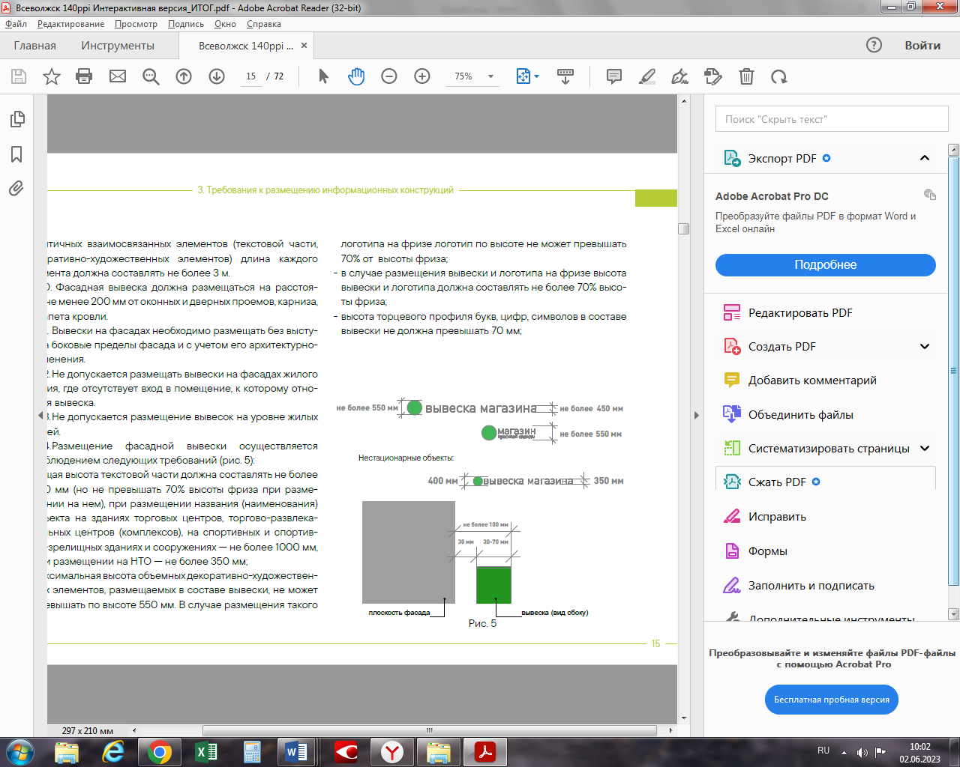

**3. Требования к размещению информационных конструкций**

* максимальное расстояние между плоскостью фасада здания, строения, сооружения и основанием букв, цифр, символов, декоративно-художественных элементов выве­ски составляет 30 мм;
* в случае размещения вывески путем крепления каждого элемента на единую монтажную раму все элементы рамы должны быть окрашены в цвет участка фасада здания, стро­ения, сооружения, на котором осуществляется размещение;
* в случае если над входом, на фризе, над окном нет места для вывески, возможно устройство консольной вывески и (или) вывески на аппликационной пленке в окнах занимае­мого помещения.
* размещение на зданиях торговых центров, торгово-развле­кательных центров (комплексов), на спортивных и спортив­но-зрелищных зданиях и сооружениях — осуществляется в соответствии с паспортом фасада. При отсутствии паспор­та фасада здания для данной категории зданий требуется разработка архитектурно-художественной концепции (графической схемы) размещения информационных и рекламных конструкций на фасаде здания и ее согласо­вание с органом местного самоуправления для создания единого визуально привлекательного облика объекта и его гармоничного включения в окружающую среду.

1. Информационные материалы на аппликационной пленке в окнах занимаемого помещения должны быть вы­полнены из отдельных букв и элементов на светопрозрачной пленке и не должны превышать 30% заполнения оконного проема.

Выровнять нижнюю границу светопрозрачной таблички по фасадным табличкам

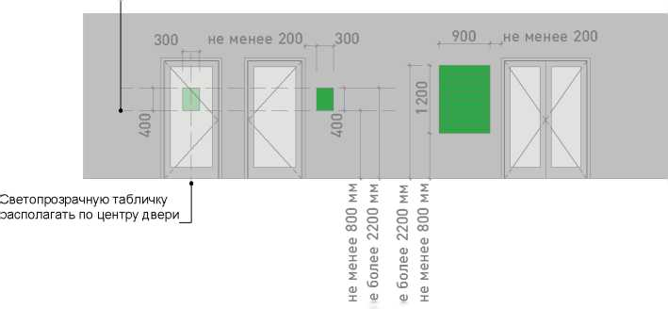

**X X**

Рис. 6

* 1. Требования к табличкам (рис. 6)
     1. Допускаются следующие варианты размещения:
* в виде отдельной таблички;
* путем объединения табличек в информационный блок с ячейками (модулями) для размещения информации, обеспечивающий формирование единой композиции, соразмерной входной группе (в случае необходимости размещения у общего входа в здание, строение, сооруже­ние более трех табличек).
  + 1. Размещение табличек осуществляется с соблюдением

следующих требований:

* размеры отдельно размещаемой таблички (за исключе­нием случаев размещения таблички на дверях входных групп, внутренней стороне остекления витрин, остеклен-­

**3. Требования к размещению информационных конструкций**

ных участках фасада методом нанесения трафаретной печати или аналогичными методами, на НТО) не должны превышать 400 мм по высоте, 300 мм по ширине; размеры информационного блока с ячейками не должны превышать 1200 мм по высоте, 900 мм по ширине;

* размеры табличек, размещаемых на дверях входных групп, внутренней стороне остекления витрин, остекленных участках фасада методом нанесения трафаретной печати или аналогичными методами, на НТО, не должны превышать 400 мм по высоте, 300 мм по ширине;
* при исполнении таблички в виде объемных букв и символов на подложке рекомендуемая толщина подложки составля­ет не более 30 мм, толщина объемных букв и символов — не более 20 мм, толщина плоской таблички не должна пре­вышать 30 мм;
* цветовое решение таблички должно соотноситься с цвето­вым (колористическим) решением фасада здания, строе­ния, сооружения, на котором она размещается;
* в оформлении таблички не должно использоваться более трех цветов;
* в цветовом и композиционном решениях информацион­ного блока должны использоваться элементы идентичные между собой по цвету, размерам, материалам изготовления, способам подсветки;
* расположение букв, цифр, символов должно осуществлять­ся по горизонтали с использованием не более двух гарни­тур шрифта и с соблюдением межбуквенного интервала,

характерного для каждой гарнитуры шрифта;

* высота букв, цифр, символов должна быть не более 100 мм;
* установка табличек должна производиться вплотную к по­верхности фасада здания, строения, сооружения на единой горизонтальной оси с выравниванием по средней линии с учетом ранее размещенных аналогичных информацион­ных конструкций (в случае их соответствия требованиям настоящего Стандарта) в пределах плоскости фасада;
* число табличек, размещаемых справа и слева от входа или въезда, не должно превышать трех на каждой из сторон, при этом таблички должны иметь одинаковые размеры, размещаться упорядоченно, с соблюдением горизонталь­ных и вертикальных осей; в случае если в здании, строе­нии, сооружении, в котором фактически находятся или осуществляют деятельность более шести организаций, индивидуальных предпринимателей или физических лиц за­регистрированных как самозанятые, таблички размещаются на фасаде здания, строения, сооружения индивидуально, но при этом требуется разработка архитектурно-художе­ственной концепции (графической схемы) размещения информационных и рекламных конструкций на фасаде здания для создания единого визуально привлекательного облика входной группы;
* расстояние от краев проемов витрин, окон, ниш, архитек­турных элементов, внутренних или внешних углов фасадов до ближайшей точки таблички, информационного блока должно составлять не менее 200 мм.
* 7

**3. Требования к размещению информационных конструкций**

* 1. Требования к консольным вывескам.
     1. Размещение консольных вывесок осуществляется в случае невозможности установки горизонтальной вывески.
     2. Допускаются следующие варианты размещения консольных вывесок:
* над верхней линией окон первого этажа, но не выше 200 мм от нижней лини и окон второго этажа зданий, строений, сооруже-ний;
* между верхней линией окон первого этажа и крышей (карнизом) одноэтажных зданий, строений, сооружений на расстоянии не менее 200 эм от оконных и дверных проемов, карниза, парапета кровли;
* у арок здания, строения, сооружения (в случае если вход в помещение, занимаемое организацией или индивидуаль­ным предпринимателем, организован со стороны внутреннего двора здания, строения, сооружения);
* на высоте не менее 2700 мм от отметки поверхности земли на одной горизонтальной оси с вывеской (рис. 7).

3.4.3. Размещение консольных вывесок осуществляется в пределах границ помещений, занимаемых организациями или индивидуальными предпринимателями, на одном из углов здания или на одной из сторон от входа в здание, строение, сооружение.

1. Размещение консольных вывесок допускается с со­блюдением следующих требований:

* размеры вывески должны быть не более 000 мм по высоте и 500 мм по ширине;

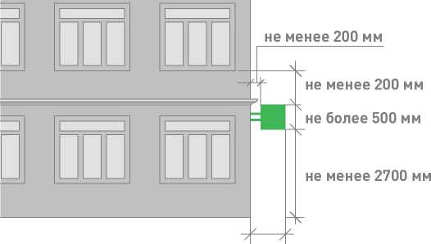

не более 700 мм

Р ИС. 7

**500**

*&*

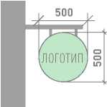

Рис. 8

C:\Users\4A9A1~1\AppData\Local\Temp\FineReader12.00\media\image16.jpeg

|  |  |
| --- | --- |
|  | логотип |
|  |  |
|  | текст |
|  | виде текст |

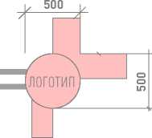

Рис. 9

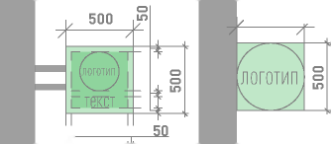

**3. Требования к размещению информационных конструкций**

* расстояние от вывески до плоскости фасада (выступающих элементов фасада) здания, строения, сооружения должно составлять не более 20О мм (рис. 8);
* расстояние между консольными вывесками должно со­ставлять» не менее 10 м.

1. Установка консольных вывесок способом, отраженным на рис. 9, а также установка более одной консольной вывески в вертикальном ряду друг над другом запрещена.

3.4.6. Блочные консольные вывески для размещения ин­формационных материалов нескольких организаций выпол­няются е едином стиле, шириной 600 мм, высотой 800 мм (рис. 10).

3.5. Требования к витринным вывескам.

1. Витринные вывески допускается размещать с внутрен­ней (интерьерной) и с внешней (фасадной) стороны осте­кления витрины. Витринные вывески называются в случае их размещения с внутренней (интерьерной) стороны остекления витрины на расстоянии до 1 м от остекления. Разме­щение витринных вывесок выше первого этажа не допуска­ется.
2. Витринные вывески размещаются в соответствии со следующими требованиями:

* высота текста вывески не должна превышать 150 мм, высота интерактивной части (логотипа) - не более 300 мм, при этом габариты всей конструкции не могут превышать по высоте или ширине 50% габаритов стекла, на котором размещена вывеска (рис. 11);

Блочная вывеска

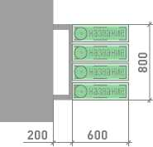

Чертеж единичного блока

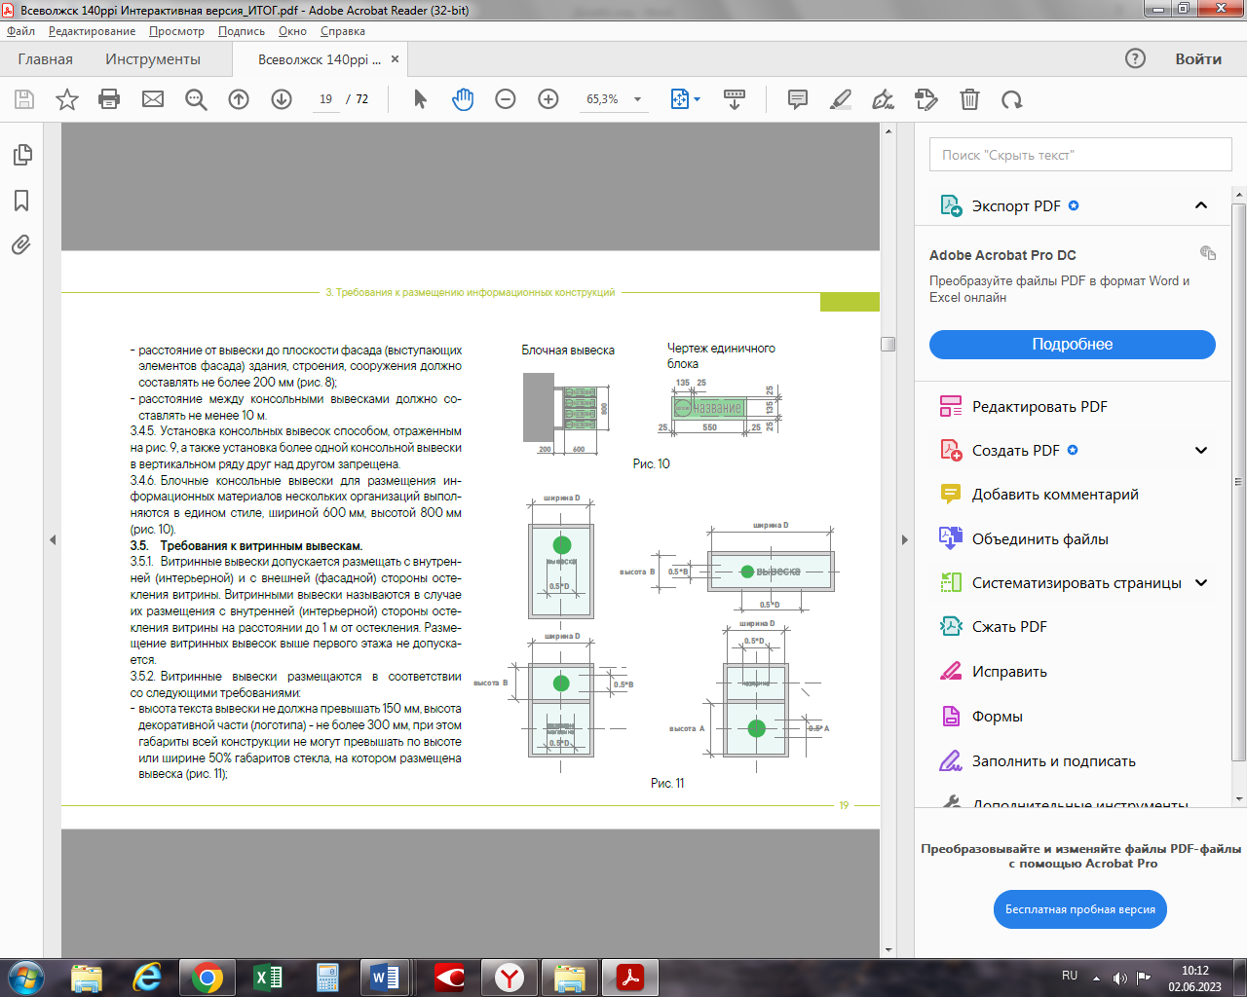

Рис. 10

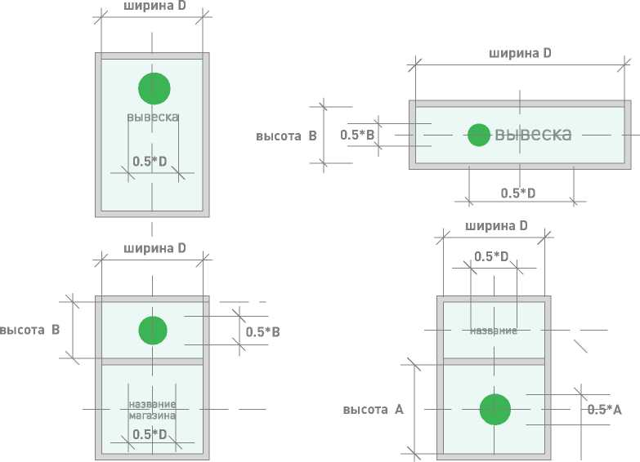

Рис. 11

**3. Требования к размещению информационных конструкций**

1. Требования к крышным вывескам.
2. Крышные вывески размещаются в виде объемных букв, цифр, символов, декоративно-художественных элементов без использования подложки выше линии карниза, парапета здания, строения, сооружения.
3. Размещение крышной вывески на крыше здания, стро­ения, сооружения допускается при условии, если един­ственным собственником (правообладателем) указанного здания, строения, сооружения является организация (инди­видуальный предприниматель), сведения о которой содер­жатся на данной вывеске и в месте фактического нахожде­ния (месте осуществления деятельности) которой вывеска размещается.
4. Размещение крышных вывесок над кровлями много-

квартирных многоэтажных жилых домов и зданий торговых центров, торгово-развлекательных центров (комплексов) общей площадью свыше 5 тыс. кв. м, на спортивных и спор­тивно-зрелищных зданиях и сооружениях с числом мест для зрителей более 500 разрешается при условии согласования Консультативным-экспертным советом по рассмотрению ар­хитектурно-градостроительного облика населенных пунктов, зданий, сооружений Ленинградской области, образованным постановлением Губернатора Ленинградской области от 31 мая 2021 года № 40-пг.

1. На одном здании может быть размещена только одна крышная вывеска.
2. На зданиях, строениях, сооружениях, являющихся объектами культурного наследия федерального, региональ-

ширина А

вя болея 0.5*А



ширина В на болея чяи 3 и уже, чяи А

|  |  |  |  |  |  |  |  |  |  |  |  |  |
| --- | --- | --- | --- | --- | --- | --- | --- | --- | --- | --- | --- | --- |
|  | | | | | | | | | | | | |
|  | X |  |  |  |  |  | \ |  |  |  |  | 1 |
|  |  |  |  |  |  | вывеска |  |  |  |  |  |  |

C:\Users\4A9A1~1\AppData\Local\Temp\FineReader12.00\media\image22.jpeg

ширина А

Рис. 12

**3. Требования к размещению информационных конструкций**

ного, местного значения, выявленными объектами культур­ного наследия размещение крышных вывесок запрещено.

1. Крышные вывески должны соответствовать следующим требованиям:

- высота крышной вывески (рассчитывается от точки крепле­ния к крыше до верхнего края информационного поля - при установке непосредственно на крыше (при отсутствии на крыше карниза, парапета), от карниза, парапета до верх­него края информационного поля — при наличии карниза, парапета) должна быть не более:

* 0,6 м для 1-2 — этажных объектов;
* 1,0 м для 1-2 — этажных объектов высотой более 8 м;
* 1,0 м для 3-5 — этажных объектов.

1. Элементы крепления крышной вывески не должны

выступать за границы информационного поля.

1. Длина крышной вывески должна составлять не более 50% ортогональной проекции фасада здания, строения, со­оружения, по отношению к которому она размещена, однако при выступании частей фасада здания относительно друг друга по бокам более чем на 3 м ширина вывески может со­ставлять до 70% от наиболее узкой части фасада (рис. 12).
2. При размещении крышных вывесок не должны исполь­зоваться технологии смены изображения, а также технологии организации медиафасадов, динамические способы пере­дачи информации.
3. Расстояние от конструкции, размещаемой на крыше, парапете встроенно-пристроенного помещения, до окон должно составлять не менее 6 м (рис. 13).

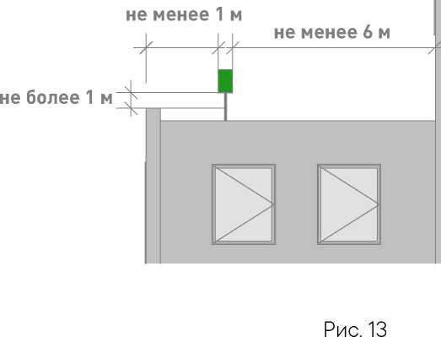

**3. Требования к размещению информационных конструкций**

1. Не допускается размещать вывеску на коньке кровли крыши.
2. Толщина элементов должна составлять от 7 до 20% высоты текста вывески.
3. Требования к вывескам на маркизах.

Размещение вывески на маркизе осуществляется в виде нанесенных непосредственно на маркизу надписей и (или) изображения в соответствии со следующими требованиями:

* высота вывески должна быть не более 150 мм, за исключе­нием случаев изображения товарного знака, знака обслу­живания, размещаемого на маркизах сезонных кафе;
* высота изображения товарного знака, знака обслуживания, логотипа, размещаемого на маркизах сезонного кафе, должна быть не более 300 мм;
* текстовая часть и декоративно-художественные элементы вывески должны быть размещены на единой горизонталь­ной оси.



**Стандарт оформления элементов фасадов зданий**

**1. Основные принципы**

Основные принципы

Архитектурные решения объектов капитального строитель­ства, проектирование и (или) строительство которых пред­усмотрены за счет бюджетных средств Ленинградской области, муниципальных образований Ленинградской об­ласти или по рекомендации Градостроительного совета Ленинградской области подлежат направлению в консуль­тативно-экспертный совет по рассмотрению архитектур­но-градостроительного облика населенных пунктов, зданий, сооружений Ленинградской области.

1. При капитальном или текущем ремонте объектов (за ис­ключением индивидуальных жилых домов, садовых и дачных домов, жилых домов блокированной застройки дуплексов, таунхаусов) необходима подготовка паспорта фасадов объ­екта (далее - Паспорт фасадов) по типовой форме (см п. 5). Паспорт фасадов утверждается нормативным правовым ак­том администрации поселения (района). Разработка такого документа производится:

* при создании, изменении или ликвидации крылец, навесов, козырьков, карнизов, балконов, лоджий, веранд, террас, эркеров, декоративных элементов, дверных, витринных, арочных и оконных проемов;
* замене облицовочного материала;
* покраске фасада (его частей);
* изменении материала кровли, элементов безопасности крыши, элементов организованного наружного водостока;
* установке кондиционеров;
* размещении НТО, в том числе совмещенных с остановкой общественного транспорта;
* при размещении информационных конструкций на отдель­но стоящем объекте, на встроенном помещении торгового, общественно-делового (офисного), назначений, объекте производственного, складского назначения (указатель, вывеска, информационный стенд, табличка).

1. Перечень объектов, для которых замена оконных, двер­ных проемов, установка кондиционера не требует подготов­ки Паспорта фасадов, устанавливается нормативным право­вым актом администрации.
2. К объектам, на которые необходимо утверждение Па­спорта фасадов при их размещении, капитальном или теку­щем ремонте относятся:

* здания,
* строения,
* сооружения,
* НТО, в том числе совмещенные с остановкой обществен­ного транспорта.

1. При подготовке паспорта фасада объекта необходимо учитывать правила, перечисленные ниже.
   1. Стены.
      1. Запрещается осуществлять покраску, облицовку фраг­ментов фасада объекта, не соответствующую по цвету и типу облицовке существующего фасада.
      2. Запрещается демонтировать, перекрывать, менять цвет архитектурных элементов фасада объекта (балясин, ба­люстрады, фриза, карниза, барельефа, фронтона, колоннады, кронштейна, эркера, наличников и т. п.).
      3. Запрещается применять для облицовки стен винило­вый сайдинг, профнастил, фасадные панели «под натураль-­

**1. Основные принципы**

ный камень».

* + 1. Покраску стен зданий, строений, сооружений (за исклю­чением покраски фасадов выявленных объектов культурно­го наследия, объектов культурного наследия федерального, регионального, местного значений) следует осуществлять в соответствии с рекомендуемыми колористическими реше­ниями (см. стандарт 2, глава "2. Рекомендуемые колористи­ческие решения", рис. 1)
    2. Запрещено использование разных архитектурных при­емов ограждения входной группы, ограждения балкона, ко­зырька при размещении на фасаде одного здания.
  1. Козырьки.
     1. Козырьки над входом выполняются с использованием лаконичных решений. Запрещено использование кованых элементов на панельных строениях и домах хрущевской по­стройки.
     2. В случае устройства козырька на фасаде здания, где уже установлены иные козырьки, необходимо выполнить его идентичным существующим, за исключением случаев оформления главного входа, а также в случае устройства ра­нее установленных козырьков не в соответствии с п. 4.2.1.
  2. Ограждения входных групп.
     1. Ограждения входных групп выполняются с использо­ванием лаконичных решений. Запрещена установка кованых ограждений входной группы, балкона и козырька на панель­ных строениях и домах хрущевской постройки. Устройство глухих ограждений не допускается.
     2. Ограждение входной группы необходимо выполнять из нержавеющей стали либо металла. Цвет в соответствии с

рекомендуемыми колористическими решениями

(см. стандарт 2, глава "2. Рекомендуемые колористические

решения", рис. 2)

* + 1. В случае устройства ограждения входной группы на фасаде здания, где уже выполнено устройство иных ограждений входных групп, необходимо выполнить его иден­тичным существующим, за исключением случаев оформле­ния главного входа, а также в случае устройства ранее уста­новленных ограждений не в соответствии с п.п. 4.3.1., 4.3.2.
  1. Цоколь, ступени.
     1. Облицовку цоколя и входных ступеней с пандусом не­обходимо выполнять из одного материала или в близкой цве­товой гамме. Рекомендуются монохромные цвета отделки, сочетающиеся с общим колористическим решением здания.
     2. Облицовка поверхностей ступеней и пандусов долж­на быть изготовлена из материала с шероховатой текстурой поверхности, не допускающей скольжения.
     3. Запрещается использовать тротуарную плитку для облицовки цоколя, ступеней и пандуса.
     4. В зимний период необходимо организовывать допол­нительные меры для обеспечения безопасности граждан: обработку плитки специальной противоскользящей пропит­кой, установку закрепленных резиновых ковриков шириной не менее 0,8 м, антискользящих угловых накладок на ступе­ни. В качестве поверхности пандуса допускается использо­вать рифленую поверхность или металлические решетки.
  2. Балконы и лоджии.
     1. Остекление балконов и лоджий необходимо выполнять в идентичной стилистике с ранее установленным остекле­-

**1. Основные принципы**

нием других балконов и лоджий на фасаде объекта, а также с остеклением, предусмотренным проектом объекта.

* + 1. Запрещается установка металлических профилиро­ванных листов, виниловых элементов (сайдинг) на огражде­ниях балконов, лоджий.
  1. Двери.
     1. Запрещается установка глухих металлических дверных полотен на фасадах зданий, за исключением многоквартир­ных домов, выходящих на лицевой фасад улиц, визуально связанных с открытыми городскими пространствами.
     2. Двери для входных групп в помещениях коммерческого назначения должны быть светопрозрачными, в алюминиевом профиле с остеклением от 60 % до 90 % плоскости двери.
     3. Двери одного фасада должны иметь единообразный вид и быть одного типа, а также сочетаться по стилю и цвету оконных переплетов с окнами и фасадом здания.
  2. Окна.
     1. Оконные рамы и переплеты в рамках единого здания должны быть выполнены в одном цвете.
     2. Для объектов культурного наследия федерального, ре­гионального, местного значений, выявленных объектов куль­турного значения запрещается изменение габаритов прое­мов и исторического рисунка оконных переплетов.
     3. При отсутствии исторических сведений об объекте, выбирая цвет оконных переплетов, необходимо придержи­ваться следующей цветовой гаммы в соответствии с ката­логом цветов RAL: 9010, 7047, 8017, 9006, 9018, 1035.
     4. Запрещается размещение наружных защитных экранов (рольставней) и жалюзи на фасадах объектов культурного

наследия федерального, регионального, местного значения, выявленных объектов культурного значения. Их установка допускается на входах первого этажа нежилых помещений дворового фасада.

* + 1. Цветовое решение наружных защитных экранов (роль- ставней) и жалюзи должно соответствовать цветовой гамме фасада здания и общему архитектурно-художественному облику фасада.
    2. При установке наружных защитных экранов (рольставней) и жалюзи необходимо использовать системы со скрыты­ми коробами, не выходящими за пределы фасадной плоско­сти, или устанавливать их в интерьере за окном.
  1. Кровля.
     1. Для устройства кровли общественных деловых, ком­мерческих, торговых объектов использование мягкой кровли запрещено.
     2. Для устройства кровли общественных деловых, ком­мерческих, торговых объектов необходимо использовать фальц, кликфальц, металлочерепицу имитирующую фальц.
     3. Цвет кровли зданий, строений, сооружений за исклю­чением цвета кровли выявленных объектов культурного наследия, объектов культурного наследия федерального, регионального, местного значений осуществлять в соответ­ствии с рекомендуемыми колористическими решениями (см. стандарт 2, глава "2. Рекомендуемые колористические решения", рис. 2)
     4. На объектах культурного наследия федерального, ре­гионального, местного значения, а также выявленных объек­тах культурного наследия устройство кровли по цвету и ма­-

**1. Основные принципы**

териалу осуществляется в соответствии с проектом здания.

* 1. Водосточные трубы.
     1. Водосточные трубы не должны полностью перекрывать архитектурные элементы, нарушать целостность их восприя­тия.
     2. Цвет водосточных труб и желобов должен совпадать с цветом фасада здания или кровли в соответствии с рекомен­дуемыми колористическими решениями (см. стандарт 2, гла­ва "2. Рекомендуемые колористические решения", рис. 1-2)
  2. Маркизы и навесы на окна.
     1. Маркизы должны размещаться по оси оконных, двер­ных проемов и в их пределах с выступами не более 0,15 м с каждой стороны проема.
     2. Высота нижней отметки маркизы должна быть не ниже 2,5 м от уровня тротуара.
     3. Маркиза не должна перекрывать архитектурные эле­менты здания.
     4. Маркиза не должна перекрывать окна или витрины более чем на 30%.
     5. Допускается однотонное или двухцветное цветовое решение маркизы, не диссонирующее с цветовой концепци­ей фасада.
     6. Запрещается использовать в качестве материала для маркиз металл, кортен, пластик.
  3. Кондиционеры.
     1. Наружный блок кондиционера должен быть установлен только в местах, предусмотренных для его размещения:
* закрытая решеткой ниша в стене;
* балкон (на высоте ниже ограждения);
* декоративные корзины;
* специально выделенные помещения;
* простенки межэтажного пояса под окном, закрытые экранами;
* оконный проем без выхода за плоскость фасада (с исполь­зованием декоративных экранов);
* допускается размещение на фасаде, не выходящем на цен­тральные улицы города (список улиц утверждается допол­нительным нормативным правовым актом администрации).
  + 1. Наружные блоки кондиционеров на фасадах необходи­мо размещать с привязкой к единой системе осей по верти­кали и горизонтали на фасаде.
    2. В случае если используются корзины и декоративные экраны, их конструкции, цвет и рисунок перфорации должны быть едиными в рамках всего здания, строения, сооружения. Экраны и корзины рекомендуется окрашивать в цвет фасада.
    3. Запрещается размещать:
* наружный блок на поверхности стены на отметке ниже 2,5 м от поверхности земли;
* наружные блоки кондиционеров на фасадах объектов куль­турного наследия федерального, регионального, местного значения, а также на фасадах выявленных объектов куль­турного наследия;
* наружный блок на архитектурных деталях, декоративных элементах, муралах, мозаичных поверхностях и на других видах отделки, представляющих художественную и истори­ческую ценность;
* наружный блок без маскирующего экрана;

**1. Основные принципы**

- трубки для самоточного отвода конденсата на фасад выше отметки 1 м от уровня земли.

* + 1. Сети кондиционера должны быть скрыты. Ввод сетей в здание должен быть организован в габаритах корзины или маскирующего экрана.
  1. Дополнительное оборудование фасадов (спутнико­вые тарелки и антенны, видеокамеры и т. п.)

Дополнительное оборудование фасадов включает две основные группы наружных элементов: городское и техниче­ское оборудование.

К городскому оборудованию относятся часы, почтовые ящи­ки, банкоматы, таксофоны, держатели флагов (флагштоки, кронштейны). К техническому — видеокамеры, электрощи­товые и газовые ящики (ШРП), элементы архитектурной под­светки, спутниковые тарелки, антенны.

* + 1. Допускается установка антенн и кабелей на кровле зданий.
    2. При размещении дополнительного оборудования не допускается нарушение целостности фасадов и их архи­тектурно-художественных элементов.
    3. Запрещается установка спутниковых тарелок и антенн на куполах, башнях, лоджиях, балконах.
    4. Запрещается установка видеокамер на архитектур­ных элементах (колоннах, карнизах, фронтонах, порталах, пилястрах), цоколе балконов.
    5. Необходимо использовать скрытое подведение сетей при установке видеокамер и архитектурной подсветки фасада.
    6. Кабель-канал, скрывающий провода, должен быть покрашен под цвет фасада.
    7. Запрещается использовать гофрированные трубы для кабелей.
    8. Допускается ортогональная прокладка сетей на фаса­де.
  1. Архитектурно-художественное оформление (мурал).
     1. В случае нанесения мурала на торцевую стену объекта композиция мурала должна охватывать всю плоскость стены начиная от уровня цоколя либо с отступом в 1 м от уровня земли. Если мурал имеет фон, то он должен покрывать всю площадь стены начиная от уровня цоколя либо с отступом в 1 м от уровня земли (рис. 1).
     2. В случае архитектурно-художественного оформления сооружения (трансформаторной подстанции, остановки об­щественного транспорта и т. п.) мурал наносится на все фа­сады объекта от уровня земли, за исключением случаев раз-

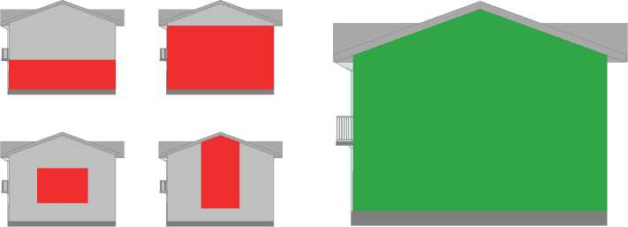

Рис. 1

**1. Основные принципы**

мещения мурала на стенах вновь построенных сооружении и стенах сооружении, на которых произведен ремонт.

* + 1. Запрещено перекрывать муралом декоративные эле­менты фасада: карнизы, пилястры, молдинги, руст, кронштей­ны, наличники, розетки и т. п.
    2. При создании архитектурно-художественного оформ­ления фасада объекта (настенного панно, мурала) требуется согласование администрации поселения (района)
  1. Архитектурная подсветка зданий.
     1. Архитектурное освещение должно подчеркивать важные архитектурные элементы зданий. Объемные архи­тектурные элементы с многосторонним обзором должны освещаться с разных положений с выраженным основным направлением потока освещения, углом светового пучка, с учетом плоскости фасада (рис. 2).
     2. Освещенность при полном охвате здания должна учитывать размеры простенков, глубину выступов, ниш, размещение архитектурных элементов.
     3. Соотношение освещенной части к общей площади фасада не должно превышать 1:3 при ровных фасадах и 1:5 при разноцветных и рельефных фасадах.

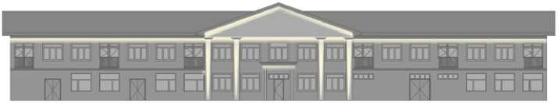

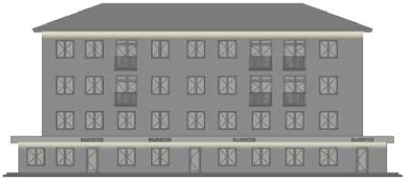

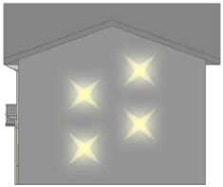

Рис. 2

**1. Основные принципы**

5. Паспорт фасадов объекта.

1. Общие положения
2. Типовая форма паспорта фасадов объекта устанавли­вает требования к паспорту фасадов объекта на территории

(далее - Поселение) при строительстве,

реконструкции, капитальном или текущем ремонте объектов (за исключением индивидуальных жилых домов, садовых и дачных домов, жилых домов блокированной застройки (ду­плексов, таунхаусов), в том числе:

* при создании, изменении или ликвидации крылец, навесов, козырьков, карнизов, балконов, лоджий, веранд, террас, эркеров, декоративных элементов, дверных, витринных, арочных и оконных проёмов;
* при замене облицовочного материала;
* при покраске фасада (его частей);
* при изменении материала кровли, элементов безопасности крыши, элементов организованного наружного водостока;
* при установке кондиционеров;
* при размещении нестационарных торговых объектов (да­лее - НТО), в том числе совмещенных с остановкой обще­ственного транспорта;
* при размещении информационных конструкций на от­дельно стоящем объекте, торгового, общественно-дело­вого (офисного), назначений, объекте производственного, складского назначений (указатель, вывеска, информацион­ный стенд, табличка).

После утверждения Паспорта фасадов, с согласованными местами расположения информационных конструкций, не­обходимо получение разрешения на размещение каждой

информационной конструкции в соответствии с законода­тельством.

1. К объектам, на которые необходимо утверждение па­спорта фасадов при их строительстве, размещении, рекон­струкции, капитальном или текущем ремонте относятся: зда­ния; строения; сооружения; НТО, в том числе совмещенных с остановкой общественного транспорта;
2. Типовая форма паспорта фасадов объекта
3. Титульный лист паспорта фасадов объекта Титульный лист паспорта фасадов объекта (далее - Паспорт фасадов) должен содержать сведения о заявителе, разра­ботчике Паспорта фасадов, функциональное назначение и адрес объекта, год разработки Паспорта фасадов, подписи заявителя, подписи разработчика Паспорта фасадов.
4. Текстовая часть Паспорта фасадов Состав текстовой части Паспорта фасадов:
5. Описание высотных характеристик объекта, включая этажность;
6. Описание стилевых характеристик объекта, включая год постройки объекта;
7. Описание параметров фасада или части фасада объ­ектов (длина, площадь).
8. Графическая часть Паспорта фасадов Состав графической части Паспорта фасадов:
9. Ситуационный план с изображением местоположе­ния объекта, в отношении фасадов которого разрабатывает­ся Паспорт фасадов.

Ситуационный план выполняется в масштабе 1:500 (1:1000, 1:2000) с указанием ориентации по сторонам света. На ситу­-

**1. Основные принципы**

ационном плане указывается нумерация фасадов объекта, в отношении которых разрабатывается Паспорт фасадов.

1. Изображение фасадов объекта или части фасадов объекта (развертка фасадов).

Развертка фасадов выполняется в виде чертежа в масштабе 1:50 (1:100) с указанием длины, членений и высотных харак­теристик (высотных отметок) объекта, с указанием колера и материала конструктивных элементов фасадов, архитектур­ных деталей, элементов декора фасадов, инженерного и тех­нического оборудования в соответствии с Таблицей, а также с указанием места размещения информационных конструк­ций (указателей, вывесок, информационных стендов).

1. Изображение элемента фасада объекта (при наличии). Изображение создаваемого, изменяемого крыльца, навеса, козырька, карниза, балкона, лоджии веранды, террасы, эрке­ра, декоративных элементов, дверных, витринных арочных и оконных проемов выполняется в виде чертежа в масштабе 1:10, 1:25 с указанием длины, ширины и высотных характери­-

стик (высотных отметок) элемента, с указанием колера и ма­териала.

1. Изображение фасадов объекта (развертка фасадов) с отображением сложившейся застройки.

Развертка фасадов объекта (развертка фасадов) с отображе­нием сложившейся застройки выполняется в виде фотофик­сации в цвете в дневное время суток и в ночное время суток.

1. Требования к оформлению Паспорта фасадов
2. На бумаге.
3. Формат - А4 (А3).
4. Шрифт - Times New Roman, размер № 14, межстрочный интервал 1.
5. Нумерация страниц с учетом титульного листа с со­блюдением последовательности разделов, предусмотрен­ных настоящим приложением.
6. В электронном виде.
7. Формат .pdf. одним файлом.
8. Формат .dwg. одним файлом.

Таблица

|  |  |  |  |  |  |
| --- | --- | --- | --- | --- | --- |
|  | Номер фасада в соответствии с ситуационным планом |  | | | |
| № | Описание архитектурных деталей и конструктивных элементов фасадов, элементов декора фасадов, инженерного и технического оборудования | Материал | Колер | Основные параметры | |
|  |  | Длина, Высота, Площадь | Количество |
| 1 | 2 | 3 | 4 | 5 | 6 |
| 1 | Архитектурные детали и конструктивные элементы фасадов |  |  |  |  |
| 2 | Элементы декора лицевых фасадов |  |  |  |  |
| 3 | Инженерное и техническое оборудование |  |  |  |  |

2. Рекомендуемые колористические решения



**NSC S  
4010-Y10R**

**NSC S  
4005-R20B**

**NSC S  
4020-Y30R**

**NSC S  
5010-B10G**

NSC S  
2020-Y30R

**NSC S  
5030-Y80R**

NSC S  
2020-Y40R

**NSC S  
3020-Y70R**

NSC S  
2020-Y10R

**NSC S  
3020-Y60R**

NSC S 2020-Y

**NSC S  
2030-Y40R**

NSC S  
2010-G30Y

**NSC S  
4030-Y30R**

**NSC S  
3005-B80G**

**NSC S  
1030-Y20R**

|  |  |  |  |  |
| --- | --- | --- | --- | --- |
| NSC S 2040-Y20R |  | NSC S 4005-Y80R |  | NSC S 1505-G90Y |
|  | |  | |  |
| NSC S  3005-G50Y |  | NSC S 3005-G20Y |  | NSC S 4010-G10Y |

**NSC S  
3010-Y80R**

**NSC S  
5010-G90Y**

|  |  |  |  |  |  |  |
| --- | --- | --- | --- | --- | --- | --- |
| NSC S 3502-Y |  | NSC S 1505-Y40R |  | NSC S 3502-R |  | NSC S 4005-Y20R |
|  | |  | |  | |  |
| NSC S 5020-Y80R |  | NSC S 5502-Y |  | NSC S 6010-Y30R |  | NSC S 1020-Y70R |

Рис. 1. Рекомендуемые колористические решения фасадов объекта, используемых отделочных материалов

**2. Рекомендуемые колористические решения**

|  |  |  |  |  |  |  |  |  |  |  |  |  |  |  |
| --- | --- | --- | --- | --- | --- | --- | --- | --- | --- | --- | --- | --- | --- | --- |
| RAL 7040 RR 21 |  | RAL 7000 RR 22 |  | RAL 7015 RR 23 |  | RAL 9006 RR 40 |  | RAL 6020 RR 11 |  | RAL 6021 RR 36 |  | RAL 6002 RR 37 |  | RAL 6025 RR 38 |
|  | |  | |  | |  | |  | |  | |  | |  |
| RAL 1001 RR 30 |  | RAL 8025 RR 31 |  | RAL 8019 RR 32 |  | RAL 9007 RR 41 |  | RAL  Cuprum Steel RR 30 |  | RAL 3011 RR 23 |  | RAL 3009 RR 29 |  | RAL 8004 RR 750 |

Рис. 2. Рекомендуемые колористические решения металлических элементов фасадов объекта (кровли, водостоков, ограждений, дверей)

3. Примеры недопустимого применения стандарта оформления и размещения информационных конструкций

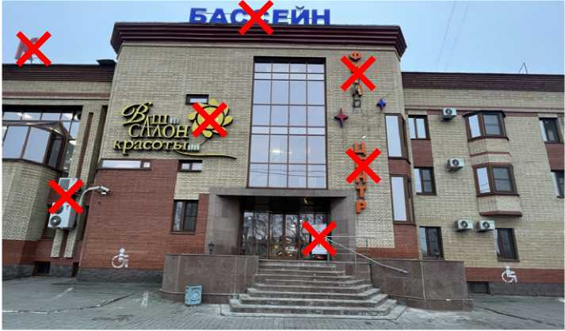

Крышные вывески при размещении более чем одного арендатора

Вертикально расположенные вывески

Произвольное расположение вывесок на фасаде, нарушения отступов от окон

Хаотично расположенное на фасаде оборудование

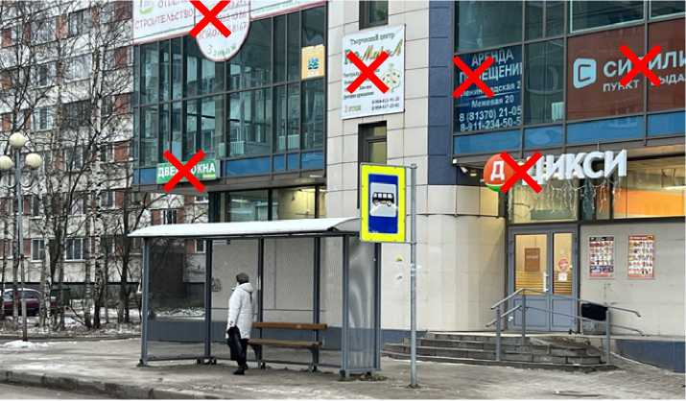

Баннеры на фасаде

Вывески в виде светового короба

Сплошная заклейка окон

Вывески под выступом второго этажа вне плоскости фасада

**3. Примеры недопустимого применения стандарта оформления и размещения информационных конструкций**

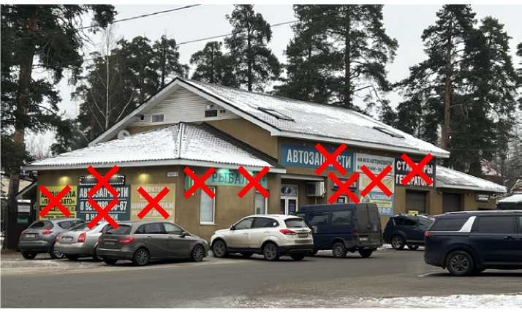

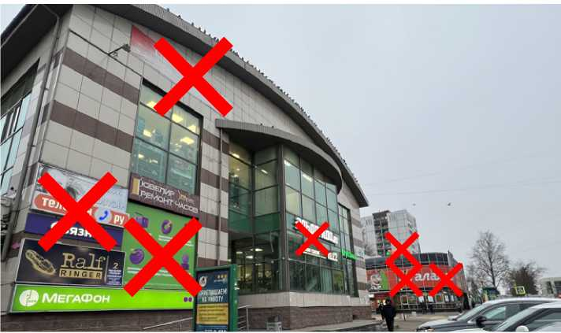

Баннеры на фасаде

Вывески в виде светового короба

Сплошная заклейка окон

Хаотично расположенное на фасаде оборудование Произвольно расположенные вывески

Баннеры на фасаде Сплошная заклейка окон Бегущая строка на фасаде

Хаотично расположенное на фасаде оборудование Вывески в виде светового короба

1. Применение стандарта оформления элементов фасадов зданий

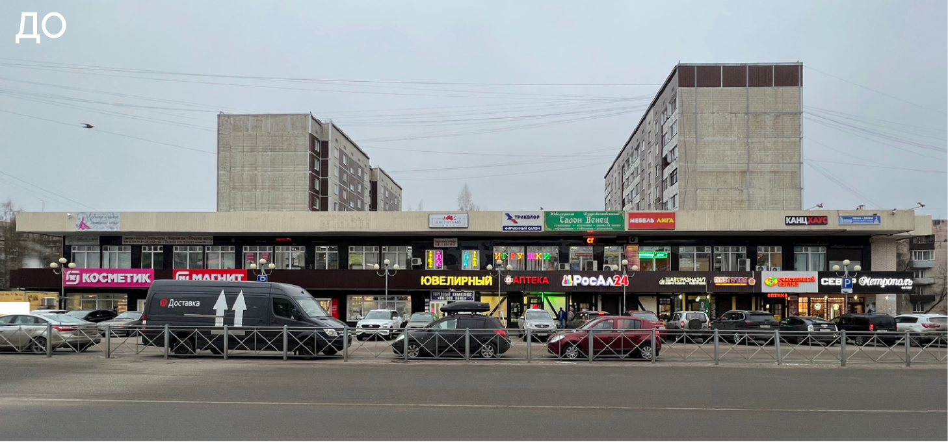

**4. Применение стандарта оформления элементов фасадов зданий**

*Доставка*

г-

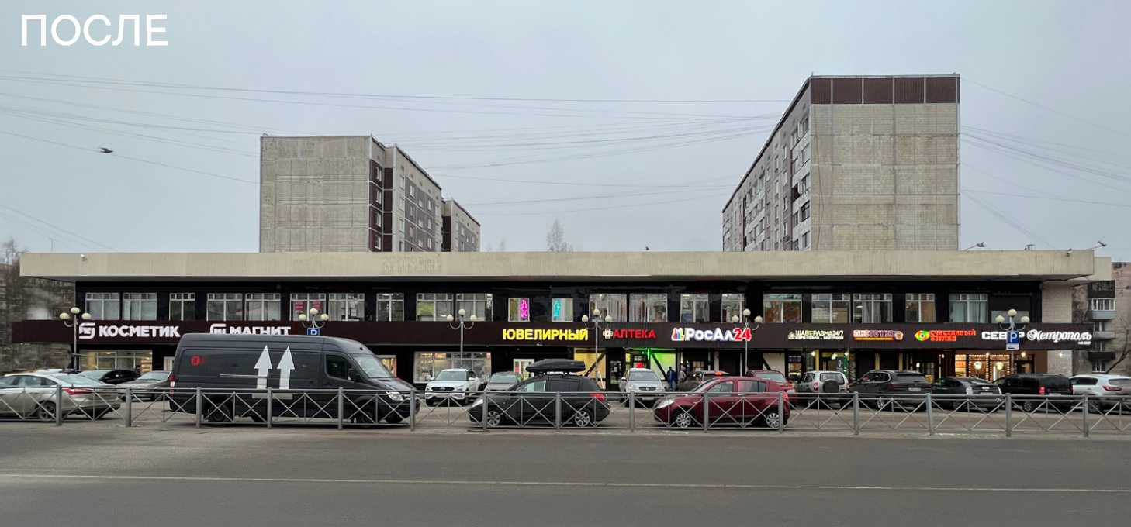

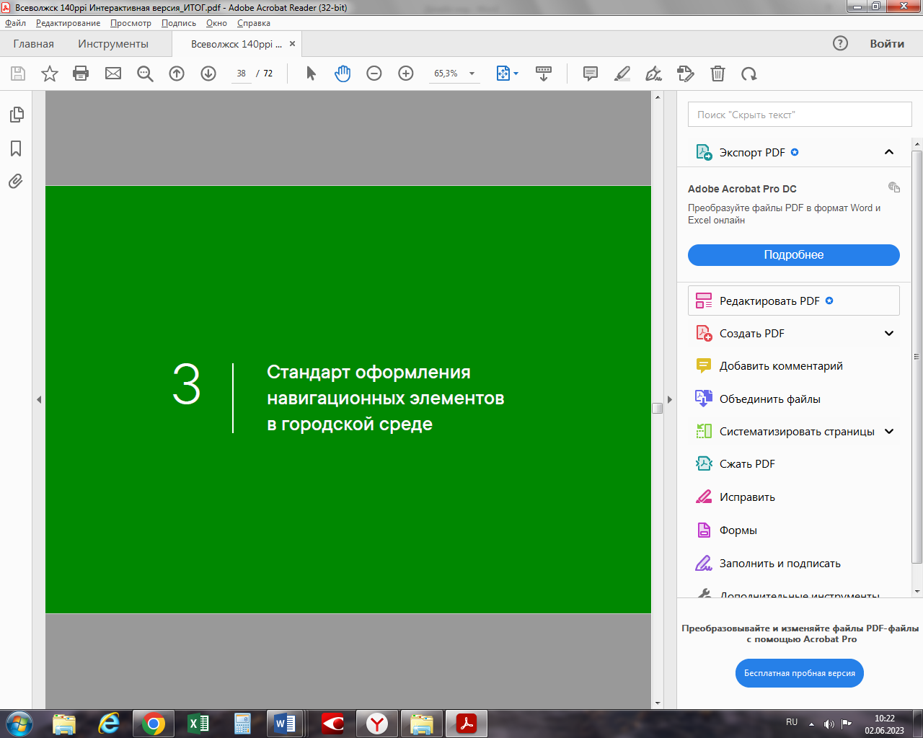

1. Типовые домовые знаки и требования к их размещению
   1. Домовой знак (адресная табличка, адресный знак) - указатель, содержащий информацию об адресообразующих элементах объекта:

* наименование элемента улично-дорожной сети;
* номер здания, сооружения, в том числе строительство ко­торых не завершено, земельного участка
  1. К наименованиям элементов планировочной структу­ры относятся наименования улиц, проспектов, переулков, проездов, набережных, площадей, бульваров, тупиков, съез­дов, шоссе, аллей и иное.
  2. Номером здания, сооружения, в том числе строитель­ство которых не завершено, земельного участка считается номер, присвоенный в соответствии с законодательством Российской Федерации.
  3. Домовые знаки объектов должны подсвечиваться в тем­ное время суток при наличии технической возможности. Домовые знаки должны содержаться правообладателями в чистоте и технически исправном состоянии.
  4. Общими требованиями к размещению домовых знаков являются:
* унификация мест размещения, соблюдение единых правил размещения;
* видимость с учетом условий пешеходного и транспортного движения, дистанций восприятия, архитектуры зданий, ос­вещенности, зеленых насаждений.

1. Размещение домовых знаков должно отвечать

следующим требованиям:

* высота от поверхности земли - от 2,5 до 3,5 м (в районах проектируемой застройки - до 5 м);
* размещение на участке фасада, свободном от выступаю­щих архитектурных деталей;
* привязка к вертикальной оси простенка, архитектурным членениям фасада;
* единая вертикальная отметка размещения знаков на со­седних фасадах;
* отсутствие внешних заслоняющих объектов (деревьев, построек).

1. Домовые знаки должны быть размещены:

* на главном фасаде - с правой стороны фасада;
* на улицах с односторонним движением транспорта - на стороне фасада, ближней по направлению движения транспорта;
* у арки или главного входа - с правой стороны или над проемом;
* на дворовых фасадах - на стене со стороны внутриквар­тального проезда;
* при длине фасада более 100 м - на его противоположных сторонах;
* на оградах и корпусах промышленных предприятий - спра­ва от главного входа или въезда;
* у перекрестка улиц - на угловом фасаде.

**1. Типовые домовые знаки и требования к их размещению**

1. Не допускается:

* размещение рядом с домовым знаком выступающих выве­сок, консолей, а также объектов, затрудняющих восприятие знака;
* размещение домовых знаков и указателей вблизи высту­пающих элементов фасада или на заглубленных участках фасада, на элементах декора, карнизах, воротах;
* произвольное перемещение домовых знаков с установ­ленного места.
  1. Особенности конструкции и композиции домового знака.
     1. Материалы и технология изготовления: металл с нане­сением краски на промышленном принтере.
     2. Домовой знак может быть единой конструкцией либо состоять из двух частей. Размеры домовых знаков для разме­щения на зданиях, сооружениях, в том числе строительство которых не завершено, земельном участке (рис. 1):
* для магистральных улиц и дорог — 1300 мм х 310 мм;
* для улиц и дорог местного значения — 700 мм х 310 мм для текстовой части и 310 мм х 310 мм для номера дома.
  + 1. Дополнительно информация на домовом знаке может содержать наименование элемента планировочной структу­ры на английском языке с учетом требований к отображению расширенного кирилловского алфавита на расширенный латинский алфавит в соответствии с ГОСТ 7.79-2000 «Пра­вила транслитерации кирилловского письма латинским ал­фавитом».

1.6.4 Домовые знаки должны иметь антивандальное испол­нение.

1. Цвет фона домового знака - белый, текстов и символов - черный.
2. Домовые знаки могут оснащаться подсветкой.
3. Шрифт - Montserrat Medium.

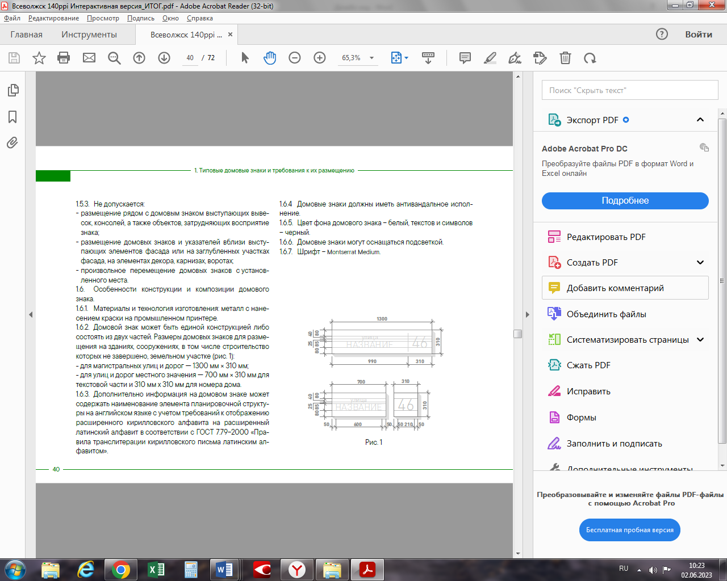

2. Требования к отдельно стоящим информационным стелам, стендам, пилонам

1. Информационные стелы, пилоны, стенды предназначены для размещения информации о мероприятиях, исторических справок, карт, объявлений.
2. Информационные стенды размещаются вдоль пешеходных дорожек, на газонной части и в большей степени ориентированы на отдельное общественное пространство и информацию ло­кального значения. Высота стендов не должна превышать 2,1 м, ширина — от 1 до 2,1 м. Если проектом благоустройства терри­тории предусмотрены информационные стенды, то их тип и вид должны соответствовать проекту.
3. Информационные пилоны размещаются вдоль тротуаров и ориентированы на навигацию между общественным и простран­ствами или демонстрацию информации общегородского значения. Высота стендов не должна превышать 2,7 м, ширина — 1,31 м 2.4 Информационные стелы размещаются вдоль главных транспортных магистралей и ориентированы на восприятие общегородской информации из салона движущегося транс­портного средства. Высота стелы не должна превышать 5,5 м, ширина — 1,5 м.
4. Информационные стелы, стенды, пилоны устанавливаются в соответствии с размерами, указанными на (рис. 2).
5. Рекомендуемые типы информационных стендов, пилонов, стел для территории города см. стандарт 4, глава 2.

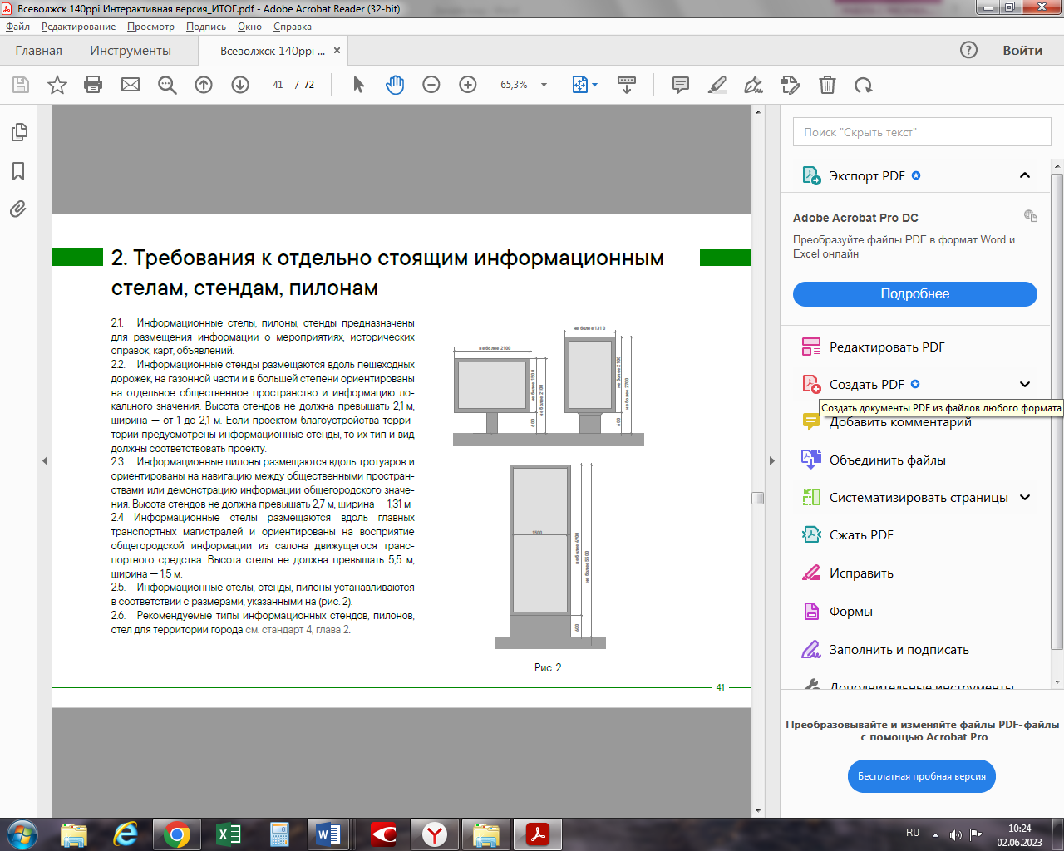

3. Требования к навигационным указателям и стендам

1. Навигационный указатель — информационный эле-  
   мент городской среды, указывающий направление движе-  
   ния в сторону знаковых объектов, достопримечательностей,  
   а также содержащий информацию об объектах и названия  
   улиц. По высоте он не должен превышать 2,7 м, по ширине  
   — 1,31 м (рис.3). Устанавливается преимущественно на пере-  
   крестках, у остановок общественного транспорта.
2. Навигационный стенд — информационный элемент го-  
   родской среды, указывающий направление движения в сто-  
   рону входных и санитарных зон общественного пространства,  
   игровых/спортивных/рекреационных зон внутри обществен-  
   ного пространства. По высоте не должен превышать 2,1 м, по  
   ширине — 1,2 м (рис. 3).
3. Рекомендуемые типы навигационных указателей  
   см. стандарт 4, глава 2.
4. В случае размещения навигационных указателей вдоль  
   проезжей части, расстояние между краем проезжей части  
   и ближайшим к ней краем знака должно быть не менее 1 м,  
   а высота установки — от 2 до 4 м.

**1310**

Рис. 3

**600 не более 1500**

**не более 2100**

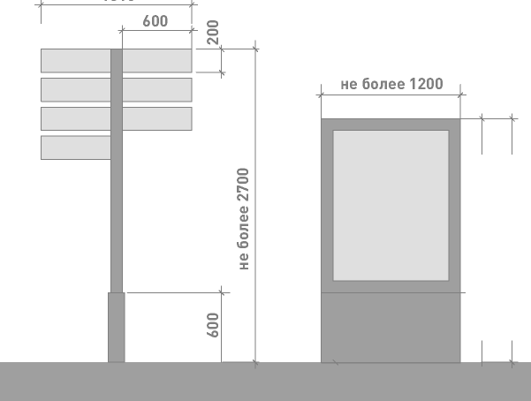



**Стандарт оформления  
и размещения элементов городской  
среды, включающий требования  
и рекомендации к элементам  
благоустройства и их размещению**

**1. Основные принципы**

1. Малые архитектурные формы (скамейки, урны, вазоны, велопарковки, качели, перголы и навесы, люки, пристволь­ные решетки, элементы освещения и ограждения) в преде­лах одного элемента улично-дорожной сети размещаются в едином стиле.
2. На территории парков, скверов, спортивных и детских площадок малые архитектурные формы устанавливаются по типу и виду, указанному в проекте благоустройства указанных территорий.
3. Рекомендуемые типы малых архитектурных форм для территории города см. главу 2.
4. НТО должны размещаться с учетом:

* схемы размещения НТО;
* нормативов минимальной обеспеченности населения муни­ципальных образований Ленинградской области торговыми павильонами и киосками по продаже продовольственных товаров и сельскохозяйственной продукции, продукции общественного питания и печатной продукции, установлен­ных нормативным актом Ленинградской области;
* обеспечения беспрепятственного развития улично-дорож­ной сети;
* обеспечения беспрепятственного движения транспорта и пешеходов;
* обеспечения соответствия деятельности НТО санитарным и экологическим требованиям, правилам продажи отдель­ных видов товаров, требованиям безопасности для жизни и здоровья людей, в том числе
* требованиям пожарной безопасности, установленным Постановлением Правительства Российской Федерации

от 16 сентября 2020 года № 1479 «Об утверждении Правил противопожарного режима в Российской Федерации».

1. НТО должны размещаться с учетом необходимости обеспечения благоустройства и оборудования мест разме­щения НТО, в том числе должно быть обеспечено:

* благоустройство площадки для размещения НТО и приле­гающей территории;
* возможность подключения НТО к сетям инженерно-техни­ческого обеспечения (при необходимости);
* удобный подъезд автотранспорта, не создающий помех для прохода пешеходов, заездные карманы;
* беспрепятственный проезд пожарного и медицинского транспорта, транспортных средств Министерства Россий­ской Федерации по делам гражданской обороны, чрезвы­чайным ситуациям и ликвидации последствий стихийных бедствий (МЧС) к существующим зданиям, строениям и сооружениям.

1. Размещение НТО должно обеспечивать свободное движение пешеходов и доступ потребителей к торговым объ­ектам, в том числе:

* безбарьерная среда жизнедеятельности для инвалидов и иных маломобильных групп населения,
* беспрепятственный подъезд спецтранспорта при чрезвы­чайных ситуациях.

1. Внешний вид НТО должен соответствовать внешнему архитектурному облику сложившейся застройки муниципаль­ного образования и правилам благоустройства территории.
2. Планировка и конструктивное исполнение НТО долж­ны обеспечивать требуемые условия приема, хранения и от­

**1. Основные принципы**

■

пуска товаров в соответствии с ГОСТ Р 54608-2011 «Нацио­нальный стандарт Российской Федерации. Услуги торговли. Общие требования к объектам мелкорозничной торговли», утвержденным приказом Федерального агентства по техни­ческому регулированию и метрологии от 8 декабря 2011 года № 742-ст.

1. Территория, прилегающая к НТО, должна соответство­вать действующим правилам и нормативам, в том числе пра­вилам благоустройства и (или) нормативам градостроитель­ного проектирования, схеме размещения нестационарных торговых объектов поселения.
2. Не допускается размещение НТО:

* в местах, не включенных в схему размещения НТО;
* в арках зданий, на газонах (без устройства специального настила), площадках (детских, для отдыха, спортивных), транспортных стоянках;
* охранной зоне водопроводных, канализационных, электри­ческих, кабельных сетей связи, трубопроводов, магистраль­ных коллекторов и линий высоковольтных передач;
* при отсутствии согласования размещения НТО с собствен­никами соответствующих сетей;
* ближе 5 м от посадочных площадок пассажирского транспорта (за исключением сблокированных с остановоч­ным павильоном), в пределах треугольников видимости;
* на пешеходной части тротуаров и дорожек;
* на расстоянии менее 25 м — от вентиляционных шахт и 20 м — от окон жилых помещений;
* перед витринами торговых организаций;
* на территории выделенных технических (охранных) зон;
* под железнодорожными путепроводами и автомобильными эстакадами, мостами;
* на расстоянии менее 25 м от мест сбора мусора и пищевых отходов, дворовых уборных, выгребных ям (за исключением НТО, в которых осуществляется торговля исключительно непродовольственными товарами);
* в границах одного земельного участка на расстоянии менее 15 м от расположенного на нем объекта торгового, делового, офисного, социального назначения (в том числе строитель­ство которого не завершено)
* в случае если размещение НТО препятствует свободно­му подъезду пожарной, аварийно-спасательной техники или доступу к объектам инженерной инфраструктуры (объекты энергоснабжения и освещения, колодцы, краны, гидранты и т. д.);
* с нарушением санитарных, градостроительных, противопо­жарных норм и правил благоустройства территорий муни­ципального образования.

1. Рекомендуемые для территории города типы НТО см. главу 4.
2. Мощение и иные покрытия, а также озеленение в пре­делах одного элемента улично-дорожной сети выполняются в едином стиле.
3. На территории парков, скверов, спортивных и детских площадок озеленение, мощение и иные покрытия устанавли­ваются по типу и виду, указанному в проекте благоустройства территорий.
4. Рекомендуемые типы покрытий и озеленения см. главы 3, 6-8.
5. Рекомендации по решению малых архитектурных форм, оборудования и сооружений

Урна тип 1

Скамейка тип 1

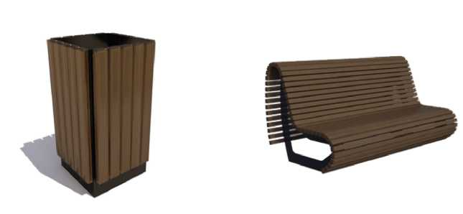

Скамейка тип 2

Ограждение тип 1

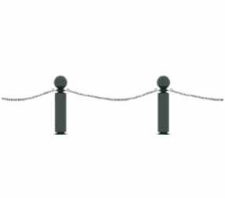

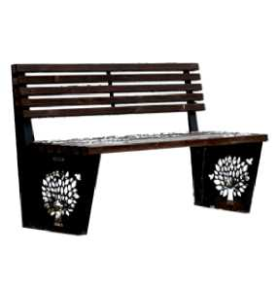

Информационный стенд тип 1



Указатель тип 1

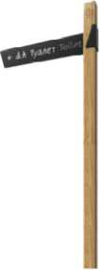

Информационные стенды тип 2

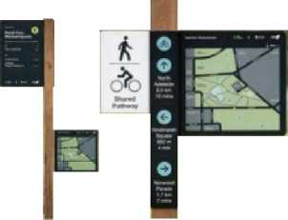

C:\Users\4A9A1~1\AppData\Local\Temp\FineReader12.00\media\image47.jpeg

Ограждение тип 2

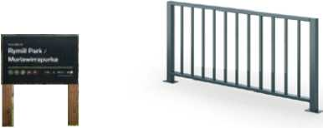

**2. Рекомендации по решению малых архитектурных форм, оборудования и сооружений**

Велопарковка тип 1

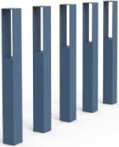

Урна тип 2

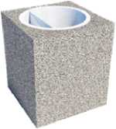

Скамейка тип 3

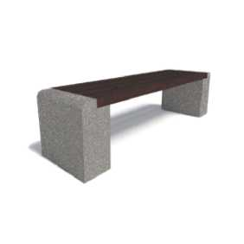

Парковочные столбики тип 1

Кашпо ти п 1

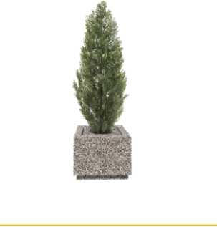

Скамейка тип 4

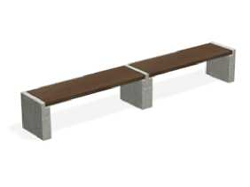

Урна тип 4

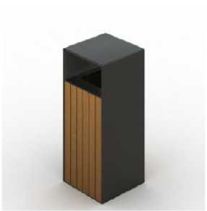

Качели

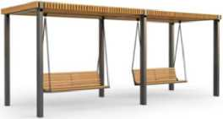

**2. Рекомендации по решению малых архитектурных форм, оборудования и сооружений**

Урна тип 3

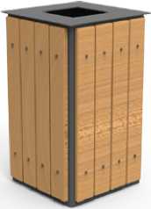

Скамейка (улица) тип 5

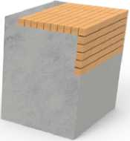

Скамейка (улица)  
тип 6

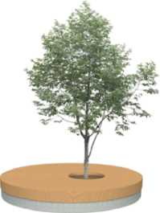

Скамейка (улица) тип 8

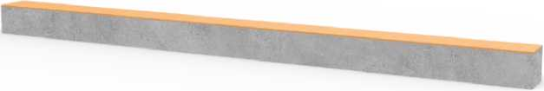

Скамейка (улица) тип 7

Скамейка (парк) тип 9

Скамейка (парк) тип 10

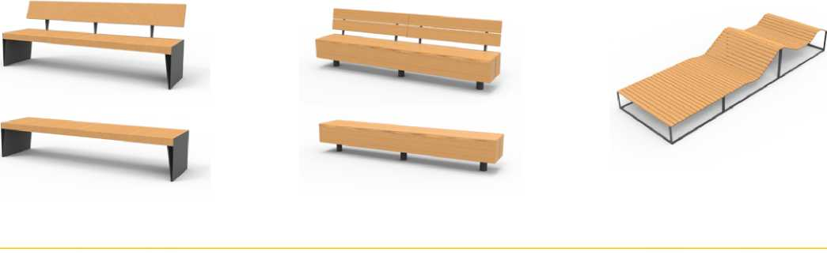

**2. Рекомендации по решению малых архитектурных форм, оборудования и сооружений**

Информационный стенд тип 4 — 8

Информационный стенд тип 3

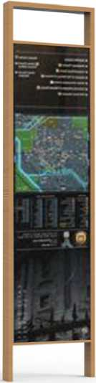

Указатель тип 2

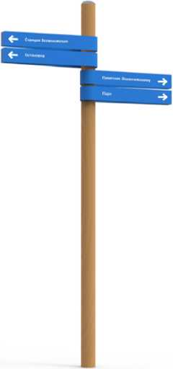

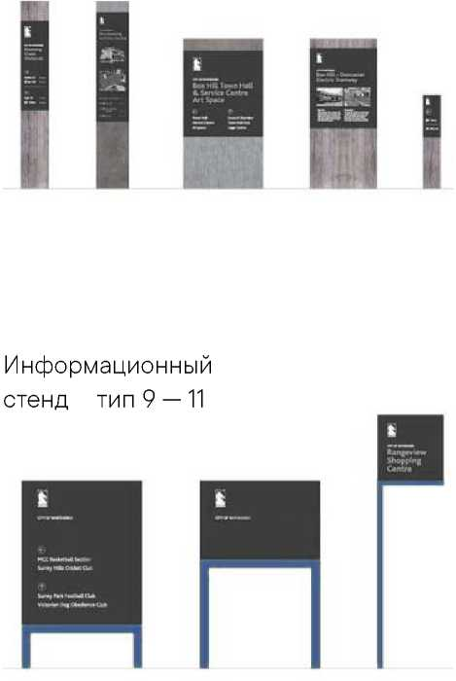

Скамейка тип 11

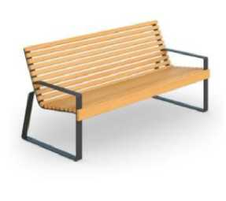

Скамейка тип 12

to

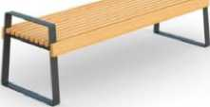

**2. Рекомендации по решению малых архитектурных форм, оборудования и сооружений**

Светильник тип 1

Светильники тип 2 — 4

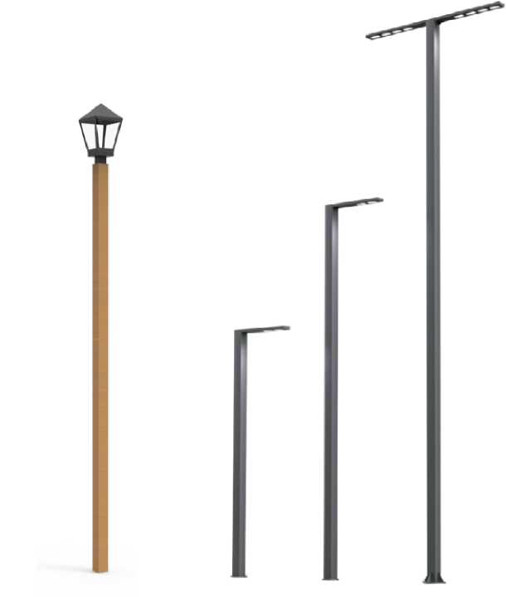

Светильник тип 5

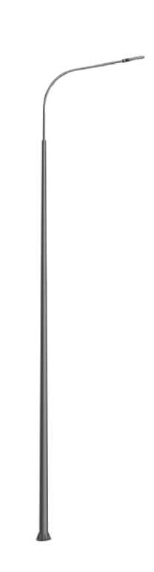

Светильник тип 6

Светильник тип 7

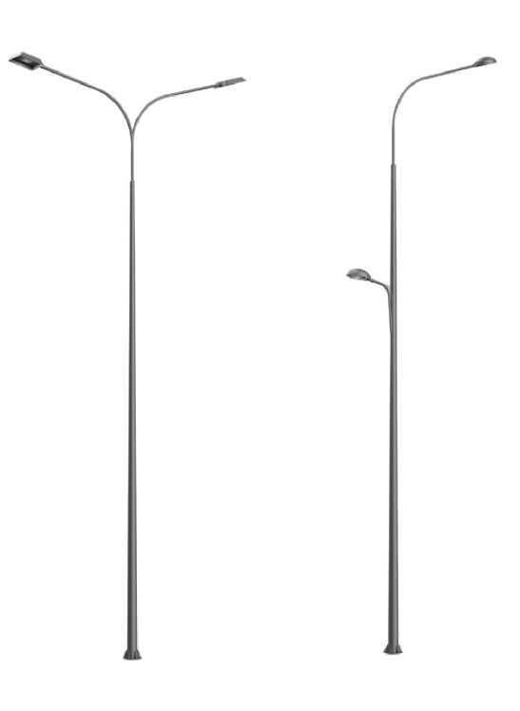

1. Типы НТО и остановочных пунктов

Павильон для нестационарной торговли тип 1

Павильон для нестационарной торговли тип 2

Павильон для нестационарной торговли тип 3

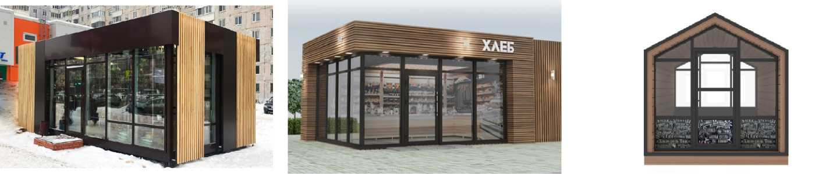

Павильон для нестационарной торговли тип 4

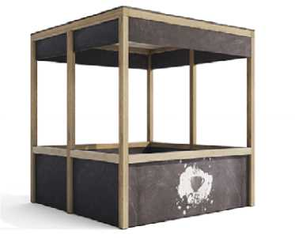

Павильон для нестационарной торговли тип 5

Павильон для нестационарной торговли тип 6

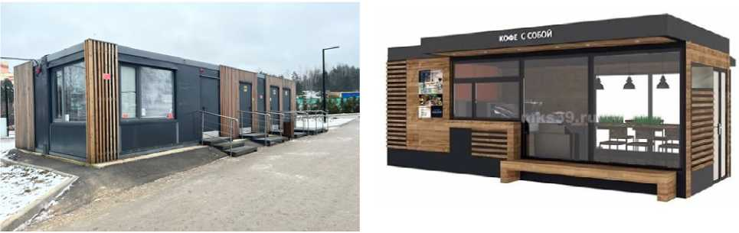

**3. Типы НТО и остановочных пунктов**

Остановочный пункт тип 1

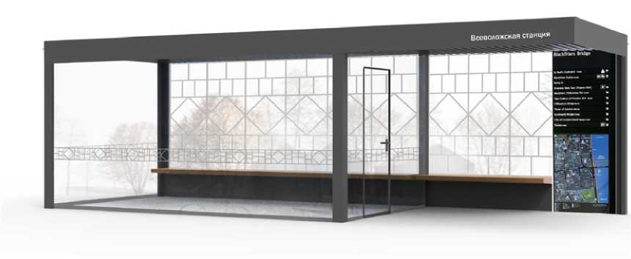

Остановочный пункт тип 2

Остановочный пункт тип 3

Остановочный пункт тип 4

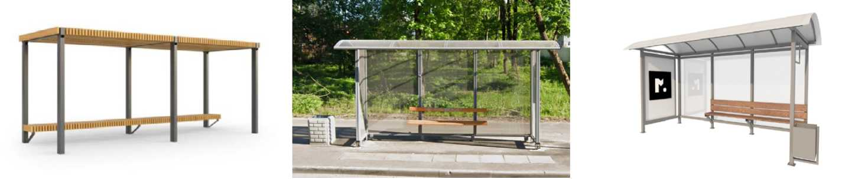

4. Типы покрытий

Брусчатка Новый город

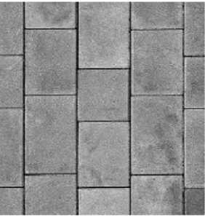

Брусчатка

Прямоугольник

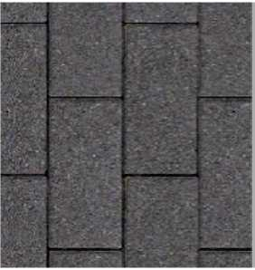

Брусчатка Новый город

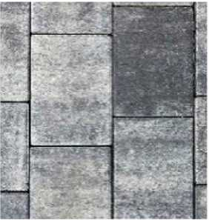

Брусчатка

Мегаполис

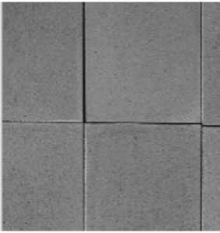

Брусчатка

Паркет

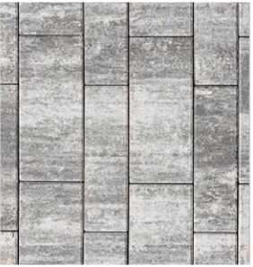

Брусчатка Колотая Габбро

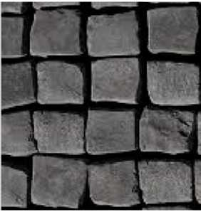

Монолитный бетон

Гранитная крошка

Гранитный отсев



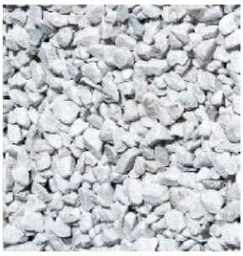



Асфальт

Натуральная доска

Доска (иммитация)

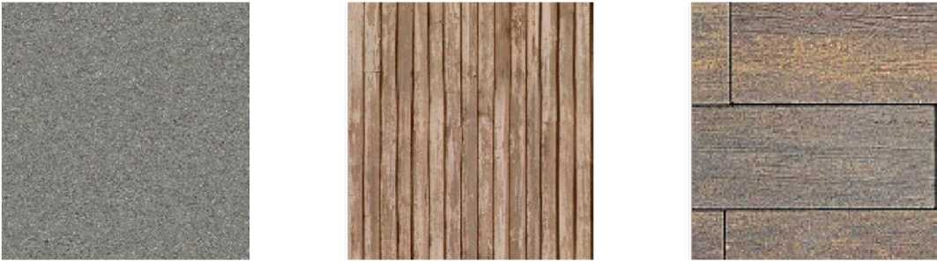

1. Типы контейнеров для сбора твердых коммунальных отходов

Модульная площадка позволяет упростить организацию раздельного сбора мусора при помощи цветовой индикации модулей. Модульная система позволяет собрать необходи­мое число и типы контейнеров.

При любом типе устанавливаемой площадки ТКО возможны различные комбинации контейнеров. Контейнеры для раз­дельного сбора мусора, в частности для пластика и маку­латуры, должны отличаться по цвету и могут быть светопро­зрачными и изготовленными с использованием сетки.

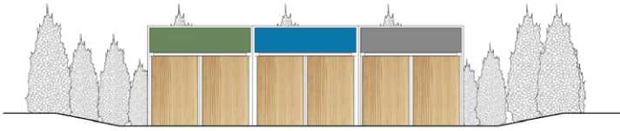

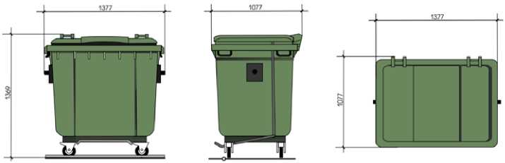

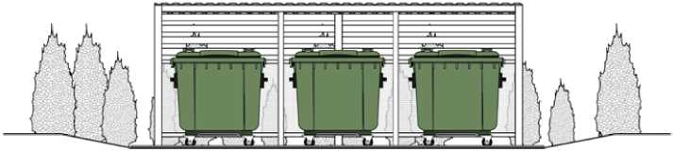

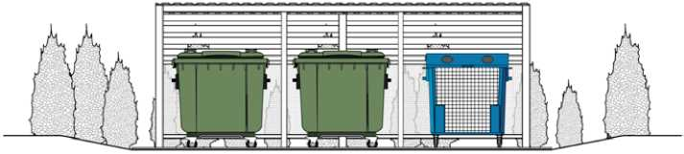

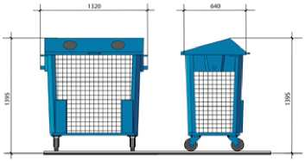

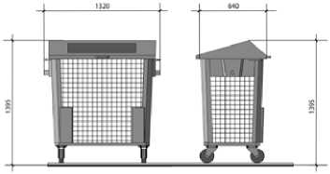

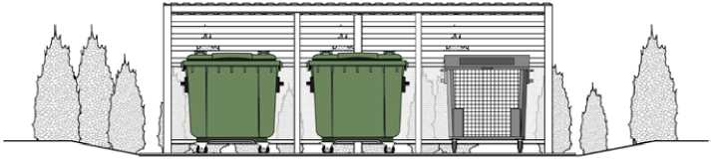

1. Рекомендуемые к высадке деревья

Ольха

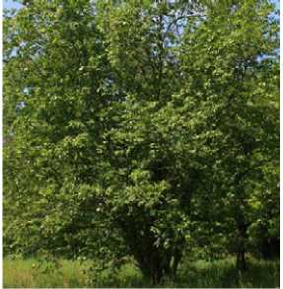

Береза повислая

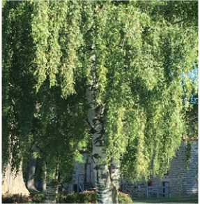

Сосна обыкновенная

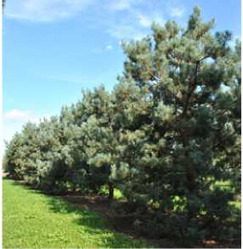

Липа сердцевидная

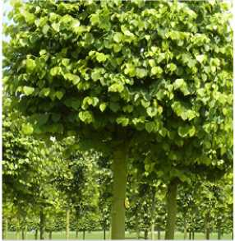

Рябина обыкновенная

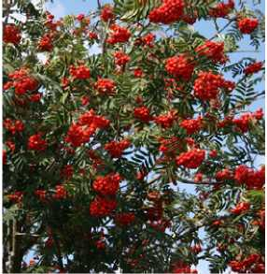

Яблоня Рудольф

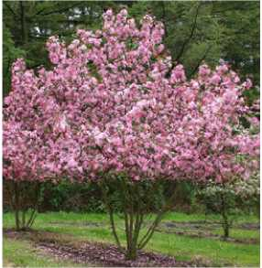

**6. Рекомендуемые к высадке деревья**

Ива ломкая, шаровидная

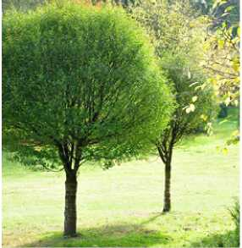

Лиственница

сибирская

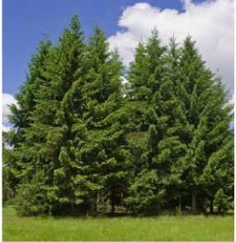

Клен остролистный

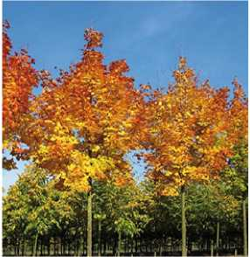

Туя западная

Черемуха виргинская

Жасминовая яблоня

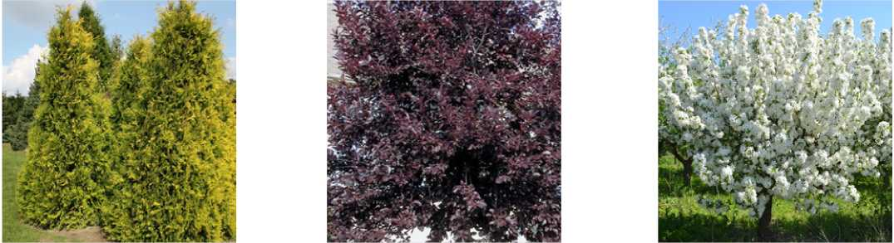

1. Рекомендуемые к высадке кустарники

Дерен красный

Магония

падуболистная

Дерен белый

Карагана Древовидная

Спирея Голдмаунд

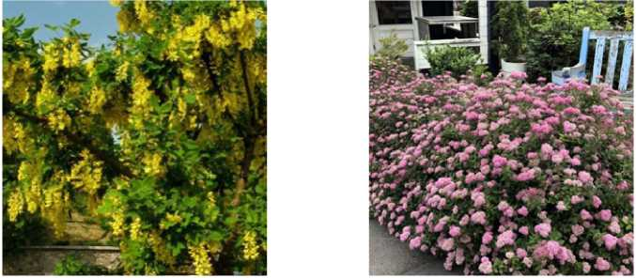

Можжевельник

казацкий

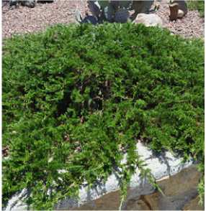



**7. Рекомендуемые к высадке кустарники**

Можжевельник

обыкновенный

Форзиция средняя Голдзаубер

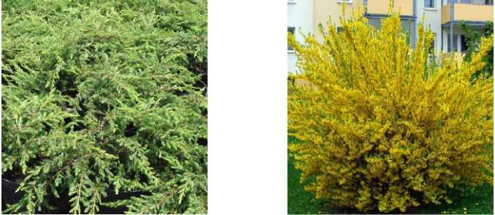

Снежноягодник

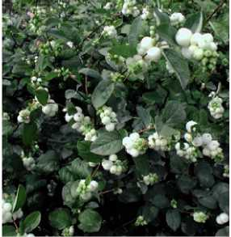

Сирень венгерская

Горная сосна

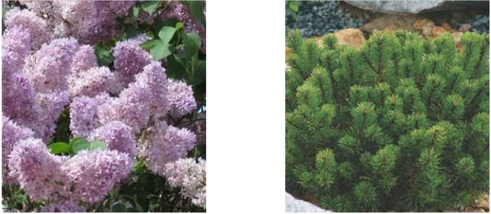

Пузыреплодник

калинолистный



1. Рекомендуемые к высадке газонные травы и цветочные растения

Очиток лидийский

Гвоздика травянка

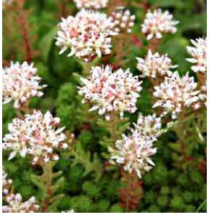

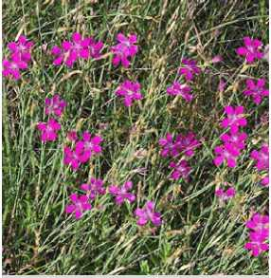

Эшшольция Незабудка альпийская

калифорнийская

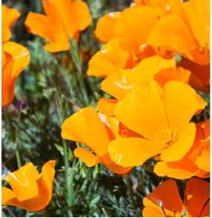

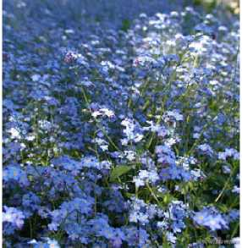

Гейхерелла

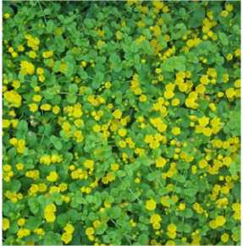

Фиалка душистая

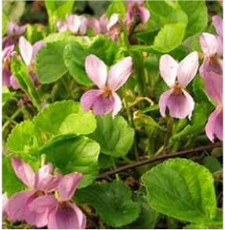

Мшанка шиловидная

Нивяник обыкновенный или поповник

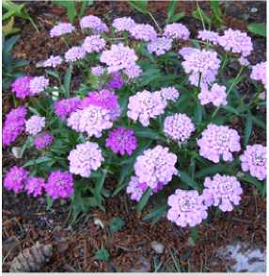

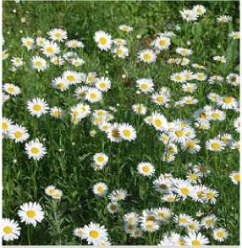

**8. Рекомендуемые к высадке газонные травы и цветочные растения**

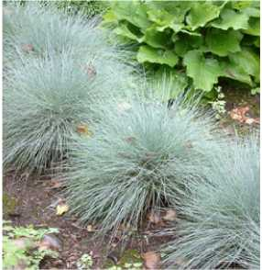

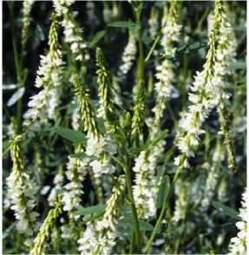



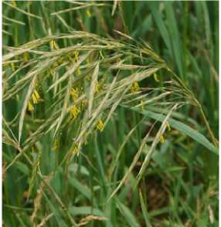



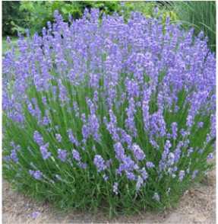

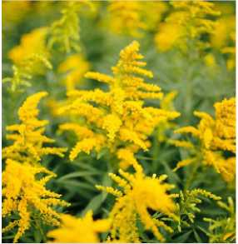

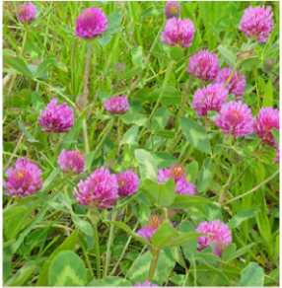

Овсяница сизая

Тысячелетник

Донник белый

Лаванда

Кострец безостый

Клеверный газон

Мятлик луговой

Золотарник



**Идентичность города Всеволожск**

Фирменный шрифт и цвет

Цветовой код города

Шрифты

Montserrat ExtraBold 800 При наборе прописными — трекинг (расстояние между букв) не менее 40

Используется в заголовках

abcdefghijklmnopqrstuvwxyz

АБВГДЕЁЖЗИЙКЛМНОПРСТУФХЦЧШЩЪЫЬЭЮЯ

абвгдеёжзийклмнопрстуфхцчшщъыьэюя

Montserrat Medium 500 При многострочном наборе - интерлиньяж (расстояние между строк) 140—160%

Основной шрифт

ABCDEFGHIJKLMNOPQRSTUVWXYZ

abcdefghijklmnopqrstuvwxyz

АБВГДЕЁЖЗИЙКЛМНОПРСТУФХЦЧШЩЪЫЬЭЮЯ

абвгдеёжзийклмнопрстуфхцчшщъыьэюя

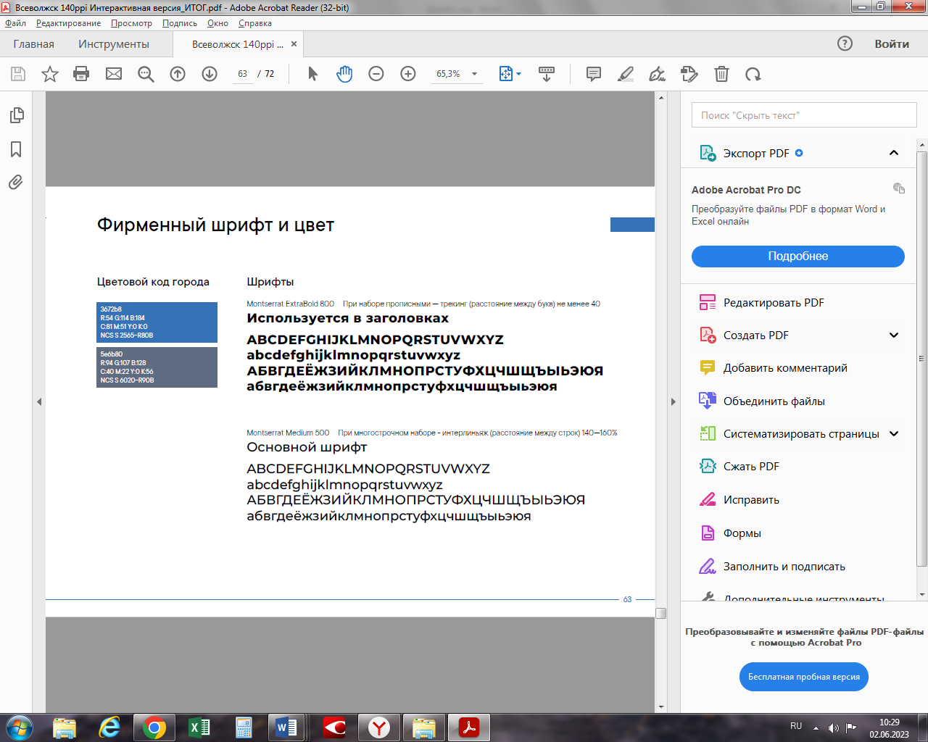

Примеры использования визуальной идентификации

Стела

Вариант 1

Световые буквы



Световые боковины

Вариант 2

В дневное время

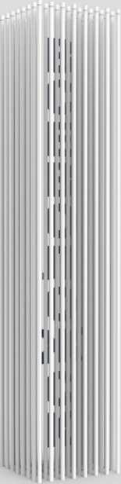

В ночное время



**Примеры использования визуальной идентификации**



**Примеры использования визуальной идентификации**

Адресная табличка

|  |  |  |
| --- | --- | --- |
| шоссе  КОЛТУШСКОЕ | 1 |  |
|  | |  |

Остановка

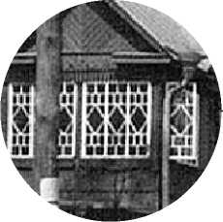

Использование паттерна для  
покрытия на стекла останов-  
ки общественного транспор-  
та, заимствованного с истори-  
ческих фасадов

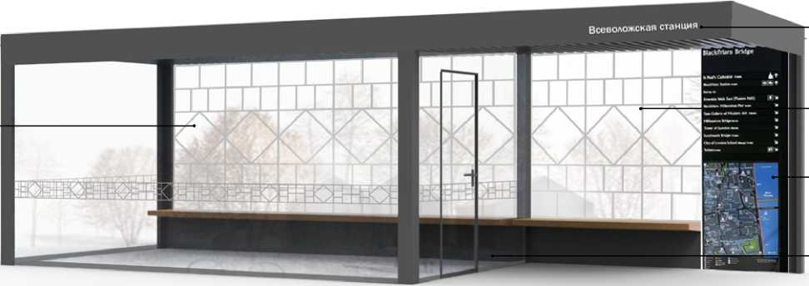

Название остановки

Узор исторических фасадов Всеволожска

маршрутов

Отапливаемая часть остановки

**Примеры использования визуальной идентификации**

Привокзальная площадь.  
Зона высадки пассажиров

C:\Users\4A9A1~1\AppData\Local\Temp\FineReader12.00\media\image131.jpeg

C:\Users\4A9A1~1\AppData\Local\Temp\FineReader12.00\media\image132.jpeg

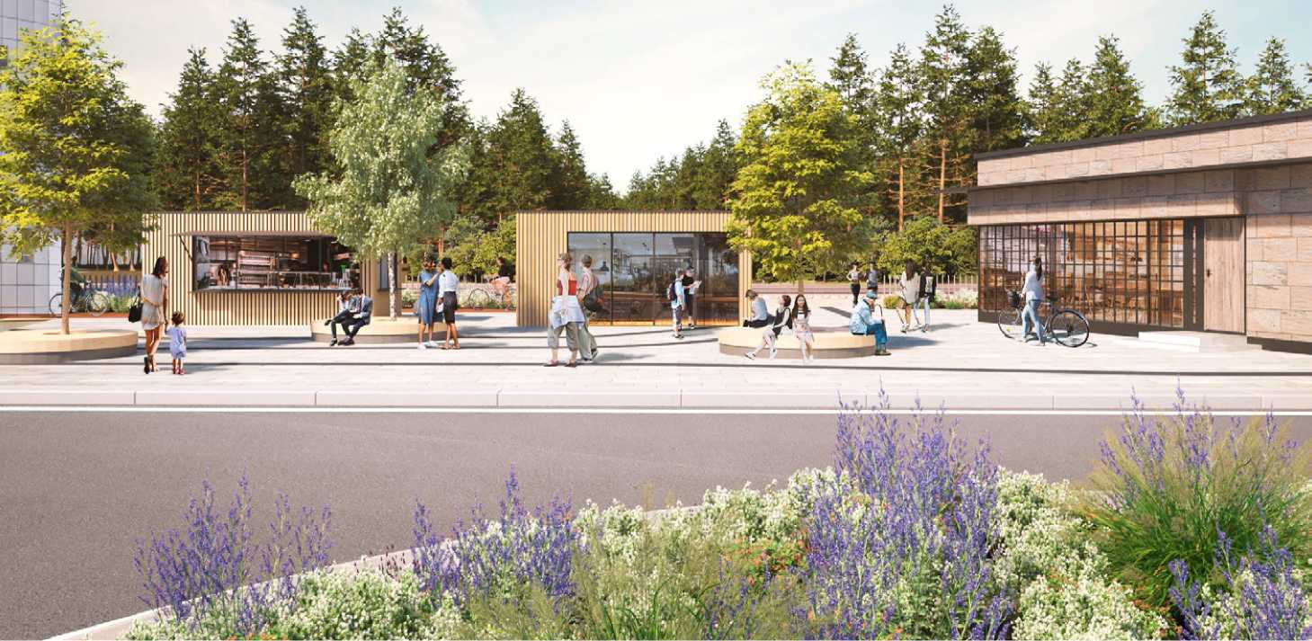

C:\Users\4A9A1~1\AppData\Local\Temp\FineReader12.00\media\image134.jpeg

C:\Users\4A9A1~1\AppData\Local\Temp\FineReader12.00\media\image135.jpeg

**Примеры использования визуальной идентификации**

C:\Users\4A9A1~1\AppData\Local\Temp\FineReader12.00\media\image136.jpeg

C:\Users\4A9A1~1\AppData\Local\Temp\FineReader12.00\media\image137.jpeg

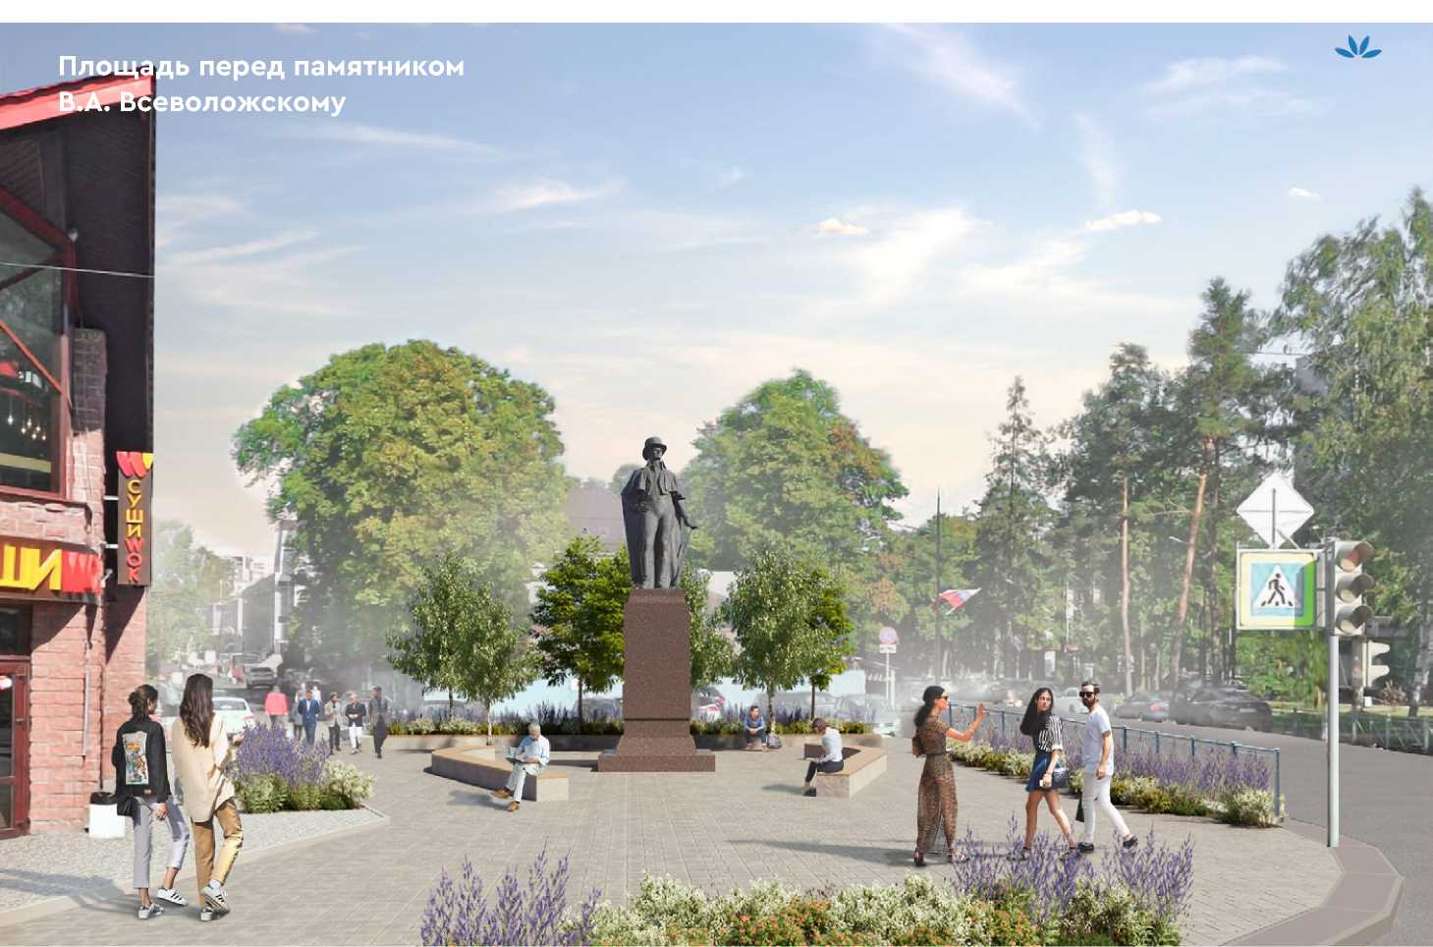

**Примеры использования визуальной идентификации**

*V.*

*Л*

C:\Users\4A9A1~1\AppData\Local\Temp\FineReader12.00\media\image139.jpeg

C:\Users\4A9A1~1\AppData\Local\Temp\FineReader12.00\media\image140.jpeg

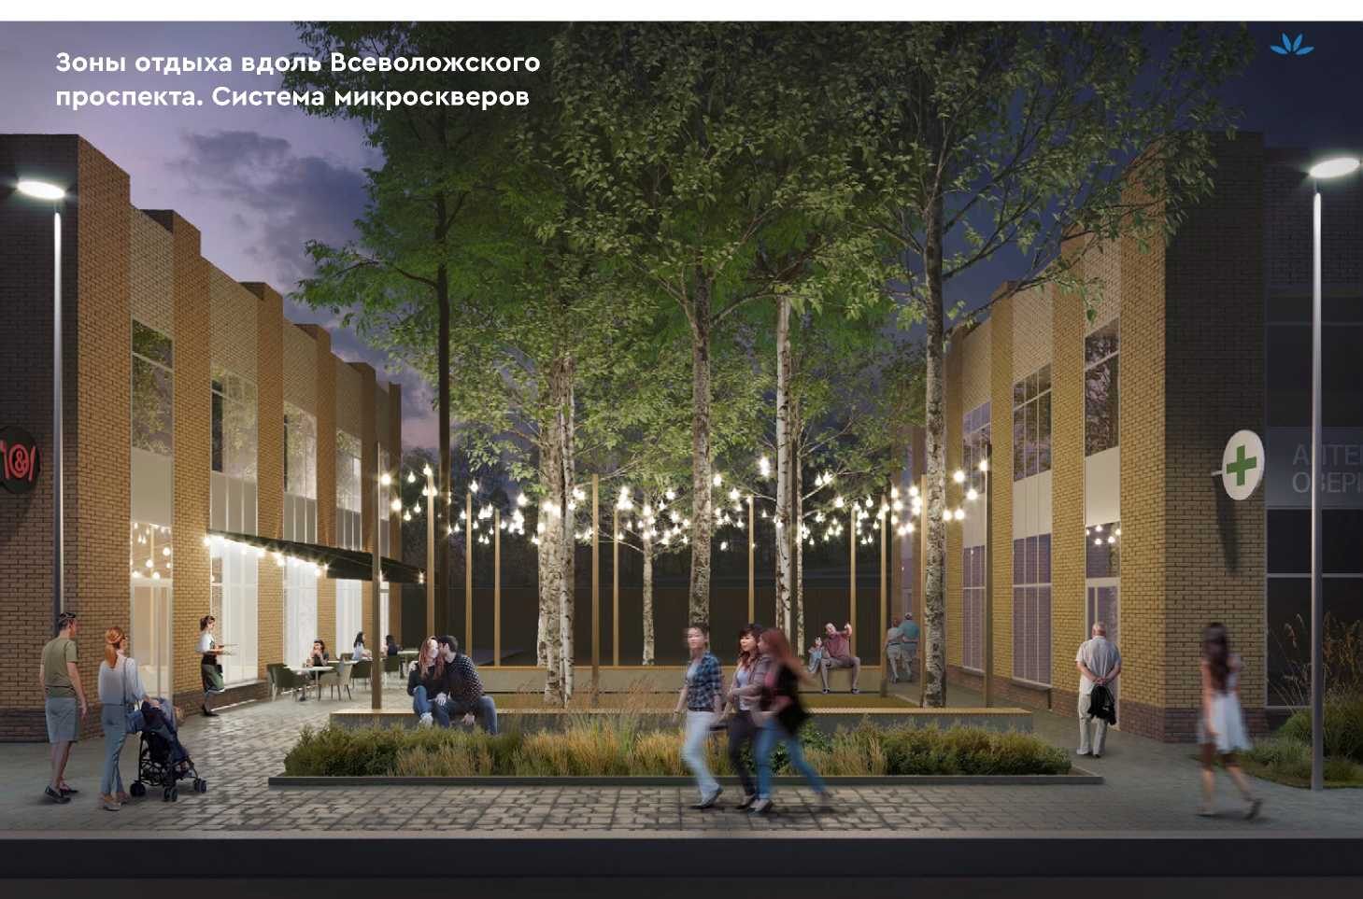

**Примеры использования визуальной идентификации**

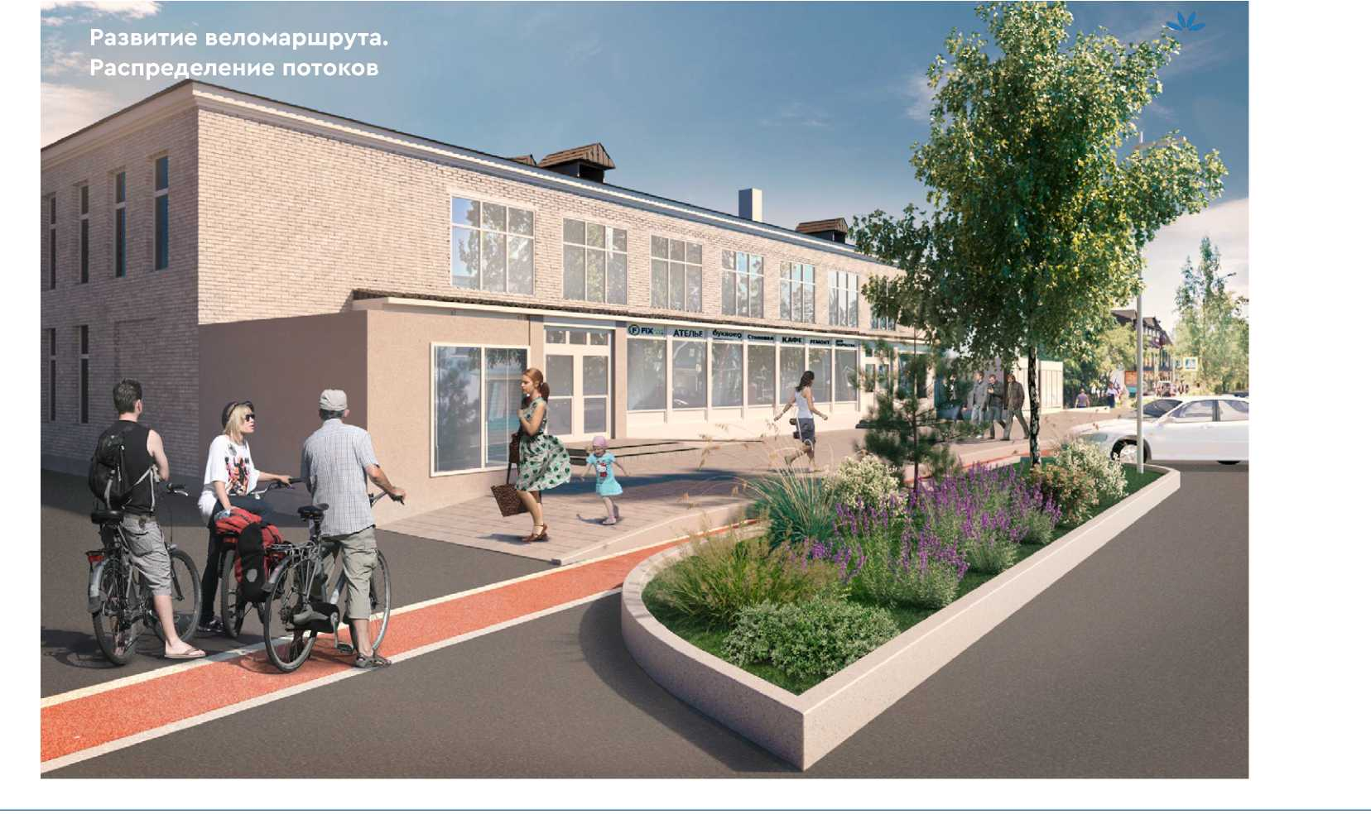

C:\Users\4A9A1~1\AppData\Local\Temp\FineReader12.00\media\image144.jpeg

C:\Users\4A9A1~1\AppData\Local\Temp\FineReader12.00\media\image145.jpeg

C:\Users\4A9A1~1\AppData\Local\Temp\FineReader12.00\media\image146.jpeg

площадь. Зона ожидания транспорта в теплых остановках

Примеры идентичности разработаны:

